招标编号：510188202100170

成都高新技术产业开发区西园街道办事处滨河实验婴儿园委托管理服务项目

招
标
文
件

成都高新技术产业开发区西园街道办事处
四川云瑞招投标代理有限公司
共同编制
2021年8月
目 录

第一章 投标邀请 1
第二章 投标人须知 4
第三章 投标文件格式 21
第四章 投标人和投标产品的资格、资质性及其他类似效力要求 38
第五章 资格性审查要求 39
第六章 招标项目技术及其他商务要求 43
第七章 评标办法 56
第八章 政府采购合同 69

第一章 投标邀请
四川云瑞招投标代理有限公司受成都高新技术产业开发区西园街道办事处委托，拟对成都高新技术产业开发区西园街道办事处滨河实验婴儿园委托管理服务项目进行国内公开招标，兹邀请符合本次招标要求的供应商参加投标。
一、招标编号：510188202100170
二、招标项目：成都高新技术产业开发区西园街道办事处滨河实验婴儿园委托管理服务项目。
三、资金来源：财政性资金
四、招标项目简介：
本项目共一个包，确定一家供应商为成都高新技术产业开发区西园街道办事处滨河实验婴儿园提供管理服务，按评审综合得分顺序由高到低的顺序排名，确定一名供应商为中标供应商。
五、供应商参加本次政府采购活动，应当在提交投标文件前具备下列条件：
1、满足《中华人民共和国政府采购法》第二十二条规定；
2、落实政府采购政策需满足的资格要求：无。
3、本项目的特定资格要求：无。
六、禁止参加本次采购活动的供应商
根据《关于在政府采购活动中查询及使用信用记录有关问题的通知》（财库〔2016〕125号）的要求，采购人/采购代理机构将通过“信用中国”网站（www.creditchina.gov.cn）、“中国政府采购网”网站（www.ccgp.gov.cn）等渠道查询供应商在采购公告发布之日前的信用记录并保存信用记录结果网页截图，拒绝列入失信被执行人名单、重大税收违法案件当事人名单、政府采购严重违法失信行为记录名单中的供应商报名参加本项目的采购活动。
七、招标文件获取：
招标文件获取时间：2021年8月09日9:00至2021年08月13日17：00（北京时间）
招标文件获取方式：投标人从“政府采购云平台”获取采购文件（网址：https://www.zcygov.cn）。登录政府采购云平台—项目采购—获取采购文件—申请获取采购文件。
提示：
（1）本项目招标文件免费获取。
（2）投标人只有在“政府采购云平台”完成获取招标文件申请并下载招标文件后才视作依法参与本项目。如未在“政府采购云平台”内完成相关流程，引起的投标无效责任自负。
（3）本项目为电子招标投标项目，投标人参与本项目全过程中凡涉及系统操作请详见《供应商政府采购项目电子交易操作指南》。（操作指南以政府采购云平台网站发布为准，获取方式详见：招标文件附件三-政府采购云平台使用介绍）
（4）政府采购云平台投标人注册地址：
https://middle.zcygov.cn/v-settle-front/registry?settleCategory=1&entranceType=119&utm=a0017.b1347.cl50.3.c0de9400b91b11eb870ad7da87d69c97
八、投标截止时间和开标时间：2021年8月30日10:30（北京时间）。
投标截止时间前，投标人应将加密的电子投标文件递交至“政府采购云平台”对应项目（包件）。
九、开标地点：
（1）本项目为不见面开标项目。
（2）开标地点：政府采购云平台(https://www.zcygov.cn)。
（3）本项目只接受投标人加密并递交至“政府采购云平台”的投标文件。
十、本投标邀请在四川政府采购网上以公告形式发布。
十一、供应商信用融资：
1、根据《四川省财政厅关于推进四川省政府采购供应商信用融资工作的通知》（川财采〔2018〕123号）文件要求，为助力解决政府采购中标、成交供应商资金不足、融资难、融资贵的困难，促进供应商依法诚信参加政府采购活动，有融资需求的供应商可根据四川政府采购网公示的银行及其“政采贷”产品，自行选择符合自身情况的“政采贷”银行及其产品，凭中标（成交）通知书向银行提出贷款意向申请（具体内容详见招标文件附件“川财采〔2018〕123号”）。
2、为有效缓解中小企业融资难、融资贵问题，成都市财政局、中国人民银行成都分行营业管理部制定了《成都市中小企业政府采购信用融资暂行办法》和《成都市级支持中小企业政府采购信用融资实施方案》，成都市范围内政府采购项目中标（成交）的中小微企业可向开展政府采购信用融资业务的银行提出融资申请（具体内容详见招标文件附件“成财采〔2019〕17号”、“成财采发〔2020〕20号”）。
十二、联系方式
采 购 人：成都高新技术产业开发区西园街道办事处
地 址：成都市高新区合庆路33号
联 系 人：马老师
联系电话：028-69261214
采购代理机构：四川云瑞招投标代理有限公司
地 址：成都市青羊区锣锅巷122号云龙酒店1607号
邮 编：610000
联 系 人：宋先生
联系电话：19180408384

第二章 投标人须知

一、投标人须知附表
序号 | 条款名称 | 说明和要求
1 | 采购预算  （实质性要求） | 本项目政府采购预算：593万元/年  超过采购预算的投标为无效投标。
 | 最高限价  （实质性要求） | 最高限价：本项目釆购总预算为593万元/年；其中，教职员工薪酬513万元/年为非竞争性价格，供应商对此无需作出报价，供应商仅对管理费作出报价，管理费最高限价为80万元/年。
2 | 不正当竞争预防措施  （实质性要求） | 评标委员会认为投标人的报价明显低于其他通过符合性审查投标人的报价，有可能影响产品质量或者不能诚信履约的，应当要求其在评标现场合理的时间内提供书面说明，必要时提交相关证明材料；投标人不能证明其报价合理性的，评标委员会应当将其作为无效投标处理。  注：投标人提交的书面说明、相关证明材料（如涉及），应当加盖投标人（法定名称）电子印章，在评标委员会要求的时间内通过政府采购云平台进行递交，否则无效（给予供应商澄清、说明的时间不得少于30分钟，供应商已明确表示澄清、说明完毕的除外）。如因系统故障（包括组织场所停电、断网等）导致系统无法使用的，由投标人按评标委员会的要求进行澄清或者说明。
3 | 进口产品（本项目不涉及） | 本项目招标文件中未载明“允许采购进口产品”的产品，视为拒绝进口产品参与竞争，供应商以进口产品投标时，将按无效投标处理。载明“允许采购进口产品”的产品，不限制国产产品参与竞争。
4 | 小微企业（监狱企业、残疾人福利性单位视同小微企业）价格扣除 | 一、小微企业（监狱企业、残疾人福利性单位均视同小微企业）价格扣除  1、根据《政府采购促进中小企业发展管理办法》（财库〔2020〕46号）的规定，对于经主管预算单位统筹后未预留份额专门面向中小企业采购的采购项目，以及预留份额项目中的非预留部分采购包，对符合规定的小微企业报价给予10%的扣除，用扣除后的价格参加评审。  2、参加政府采购活动的中小企业提供《中小企业声明函》原件，未提供的，视为放弃享受小微企业价格扣除优惠政策。  3、参加政府采购活动的残疾人福利性单位应当提供《残疾人福利性单位声明函》原件，未提供的，视为放弃享受小微企业价格扣除优惠政策。  4、参加政府采购活动的监狱企业提供由省级以上监狱管理局、戒毒管理局(含新疆生产建设兵团)出具的属于监狱企业的证明文件，未提供的，视为放弃享受小微企业价格扣除优惠政策。  5、符合中小企业划分标准的个体工商户，在政府采购活动中视同中小企业。
5 | 节能、环保及无线局域网产品政府采购政策（本项目不涉及） | 一、节能、环保产品政府采购政策：  根据《财政部 发展改革委 生态环境部 市场监管总局关于调整优化节能产品、环境标志产品政府采购执行机制的通知》（财库〔2019〕9号）相关要求，依据品目清单和认证证书实施政府优先采购和强制采购。本项目采购的产品属于品目清单范围的，依据国家确定的认证机构出具的、处于有效期之内的节能产品、环境标志产品认证证书，对获得证书的产品实施政府优先采购或强制采购。  本项目采购的产品属于品目清单强制采购范围的，供应商应按上述要求提供产品认证证书复印件并加盖供应商单位公章，否则投标无效。（实质性要求）  本项目采购的产品属于品目清单优先采购范围的，按照第七章《综合评分明细表》的规则进行加分。  注：对政府采购节能产品、环境标志产品实施品目清单管理。财政部、发展改革委、生态环境部等部门确定实施政府优先采购和强制采购的产品类别，以品目清单的形式发布并适时调整。  二、无线局域网产品政府采购政策：  本项目采购的产品属于中国政府采购网公布的《无线局域网认证产品政府采购清单》的，按照第七章《综合评分明细表》的规则进行加分。
6 | 评标情况公告 | 所有供应商投标文件资格性、符合性检查情况、采用综合评分法时的总得分和分项汇总得分情况、评标结果等将在四川政府采购网上采购结果公告栏中予以公告。
7 | 投标保证金 | 本项目不收取投标保证金。
8 | 履约保证金 | 中标供应商应在收到中标通知后的7个工作日内，向采购人账户提交履约保证金40万元。
9 | 合同分包  （实质性要求） | ☑本项目不接受合同分包。
10 | 采购项目具体事项/采购文件内容咨询 | 联系人：宋先生。  联系电话：19180408384
11 | 开标、评标工作咨询 | 联系人：宋先生。  联系电话：19180408384
12 | 中标通知书领取 | 在四川政府采购网公告中标结果同时发出中标通知书，中标供应商自行登录政府采购云平台下载中标通知书。
13 | 供应商询问 | 根据委托代理协议约定，供应商询问由采购代理机构负责答复。  项目问题询问：  联系人：宋先生  联系电话：19180408384
14 | 供应商质疑 | 根据委托代理协议约定，供应商质疑由采购代理机构负责答复。  联系方式：宋先生 19180408384  地址：成都市青羊区锣锅巷122号云龙酒店1607号  注：根据《中华人民共和国政府采购法》等规定，供应商质疑不得超出采购文件、采购过程、采购结果的范围, 供应商针对同一采购程序环节的质疑应在法定质疑期内一次性提出。
15 | 供应商投诉 | 投诉受理单位：本采购项目同级财政部门，即成都高新区财政金融局。  联系电话：028-82829642。  地址：成都市天府大道北段18号A座高新区管委会5楼。
16 | 政府采购合同  公告备案 | 政府采购合同签订之日起2个工作日内，采购人应将政府采购合同在四川政府采购网公告；政府采购合同签订之日起七个工作日内，政府采购合同将向本采购项目同级财政部门备案。
17 | 招标服务费 | 1、定额收取44486元，由中标人在领取中标通知书前向招标代理机构交纳招标代理服务费。  2、服务费交纳账户：  （1）收款单位：四川云瑞招投标代理有限公司  （2）开 户 行：中国农业银行股份有限公司成都青羊支行  （3）银行账号：22891201040036259
18 | 联合体（实质性要求） | ☑本项目不允许联合体参加  □本项目允许联合体参加
19 | 现场考察或标前答疑会 | 现场考察或标前答疑会时间：本项目不组织。  现场考察或标前答疑会地点：本项目不组织。
20 | 其他要求 | 本项目涉及方案现场PPT陈述以及现场问答环节，投标人拟派本项目园长须在投标截至时间内到达代理机构处（成都市青羊区锣锅巷122号云龙酒店1607号）等待相应通知。
21 | 标的名称 | 滨河实验婴儿园委托管理服务
22 | 所属行业 | 其他未列明行业
23 | 温馨提示 | 供应商需准备全流程所必需的硬件设备包括电脑（版本 win7 64位及以上）、麦克风、摄像头、CA证书等。建议使用同一台电脑完成投标、评标相关事宜，推荐安装 chrome 浏览器，且解密CA必须和加密CA为同一把。

二、总 则

1. 适用范围
1.1 本招标文件仅适用于本次招标采购项目。

2. 有关定义
2.1 “采购人”系指依法进行政府采购的国家机关、事业单位、团体组织。本次招标的采购人是成都高新技术产业开发区西园街道办事处。
2.2 “采购代理机构” 系指根据采购人的委托依法办理招标事宜的采购机构。本次招标的采购代理机构是四川云瑞招投标代理有限公司。
2.3 “招标采购单位”系指“采购人”和“采购代理机构”的统称。
2.4 “投标人”系指获取了招标文件拟参加投标和向采购人提供货物及相应服务的供应商。

3. 合格的投标人
合格的投标人应具备以下条件：
（1）本招标文件规定的供应商资格条件；
（2）遵守国家有关的法律、法规、规章和其他政策制度；
（3）按照招标文件第一章第六条要求规定获取了招标文件。

4. 投标费用（实质性要求）
投标人参加投标的有关费用由投标人自行承担。

5. 充分、公平竞争保障措施（实质性要求）
5.1 提供相同品牌产品处理。（本项目不涉及）
5.1.1 非单一产品采购项目中，采购人根据采购项目技术构成、产品价格比重等合理确定核心产品。多家投标人提供的任一核心产品品牌相同的，视为提供相同品牌产品。
5.1.2 采用综合评分法的采购项目。
提供相同品牌产品且通过资格审查、符合性审查的不同投标人参加同一合同项下投标的，按一家投标人计算，评审后得分最高的同品牌投标人获得中标人推荐资格；评审得分相同的，由采购人采取随机抽取方式确定一个投标人获得中标人推荐资格，其他同品牌投标人不作为中标候选人。
5.2 利害关系供应商处理。单位负责人为同一人或者存在直接控股、管理关系的不同供应商不得参加同一合同项下的政府采购活动。采购项目实行资格预审的，单位负责人为同一人或者存在直接控股、管理关系的不同供应商可以参加资格预审，但只能由供应商确定其中一家符合条件的供应商参加后续的政府采购活动，否则，其投标文件作为无效处理。
5.3 前期参与供应商处理。为采购项目提供整体设计、规范编制或者项目管理、监理、检测等服务的供应商，不得再参加该采购项目的其他采购活动。供应商为采购人、采购代理机构在确定采购需求、编制采购文件过程中提供咨询论证，其提供的咨询论证意见成为采购文件中规定的供应商资格条件、技术服务商务要求、评标因素和标准、政府采购合同等实质性内容条款的，视同为采购项目提供规范编制。
5.4 利害关系代理人处理。2家以上的供应商不得在同一合同项下的采购项目中，同时委托同一个自然人、同一家庭的人员、同一单位的人员作为其代理人，否则，其投标文件作为无效处理。

三、招标文件

6．招标文件的构成
招标文件是供应商准备投标文件和参加投标的依据，同时也是评标的重要依据，具有准法律文件性质。招标文件用以阐明招标项目所需的资质、技术、服务及报价等要求、招标投标程序、有关规定和注意事项以及合同主要条款等。本招标文件包括以下内容：
（一）投标邀请；
（二）投标人须知；
（三）投标文件格式；
（四）投标人和投标产品的资格、资质性及其他类似效力要求；
（五）资格性审查要求；
（六）招标项目技术、服务、政府采购合同内容条款及其他商务要求；
（七）评标办法；
（八）合同主要条款。

7. 招标文件的澄清和修改
7.1 招标采购单位可以依法对招标文件进行澄清或者修改。
7.2 招标采购单位对已发出的招标文件进行澄清或者修改，应当以书面形式将澄清或者修改的内容通知所有购买了招标文件的供应商，同时在四川政府采购网上发布更正公告。该澄清或者修改的内容为招标文件的组成部分，澄清或者修改的内容可能影响投标文件、资格预审申请文件编制的，采购人或者采购代理机构发布公告并书面通知供应商的时间，应当在投标截止时间至少１５日前、提交资格预审申请文件截止时间至少３日前；不足上述时间的，应当顺延提交投标文件、资格预审申请文件的截止时间。
7.3 投标人应于投标文件递交截止时间之前在四川政府采购网查询本项目的更正公告，以保证其对招标文件做出正确的响应。供应商未按要求下载相关文件，或由于未及时关注更正公告的信息造成的后果，其责任由供应商自行负责。
更正通知通过政府采购云平台通知所有获取招标文件的潜在供应商。
7.4 投标人认为需要对招标文件进行澄清或者修改的，可以以书面形式向招标采购单位提出申请，但招标采购单位可以决定是否采纳投标人的申请事项。

8. 答疑会和现场考察
8.1 根据采购项目和具体情况，招标采购单位认为有必要，可以在招标文件提供期限截止后，组织已获取招标文件的潜在投标人现场考察或者召开开标前答疑会。
现场考察或标前答疑会时间：详见投标人须知表。
现场考察或标前答疑会地点：详见投标人须知表。
8.2 供应商考察现场所发生的一切费用由供应商自己承担。

四、投标文件

9．投标文件的语言
9.1 投标人提交的投标文件以及投标人与招标采购单位就有关投标的所有来往书面文件均须使用中文。投标文件中如附有外文资料，主要部分对应翻译成中文并加盖投标人公章后附在相关外文资料后面。未翻译的外文资料，评标委员会可将其视为无效材料。
9.2 翻译的中文资料与外文资料如果出现差异和矛盾时，以中文为准。涉嫌虚假响应的按照相关法律法规处理。
9.3 如因未翻译而造成的废标，由投标人承担。

10．计量单位（实质性要求）
除招标文件中另有规定外，本次采购项目所有合同项下的投标均采用国家法定的计量单位。

11. 投标货币（实质性要求）
本次招标项目的投标均以人民币报价。

12. 联合体投标（仅适用于允许联合体参与的项目）
联合体各方应当共同与采购人签订采购合同，就采购合同约定的事项对采购人承担连带责任。

13. 知识产权（实质性要求）
13.1 投标人应保证在本项目使用的任何产品和服务（包括部分使用）时，不会产生因第三方提出侵犯其专利权、商标权或其它知识产权而引起的法律和经济纠纷，如因专利权、商标权或其它知识产权而引起法律和经济纠纷，由投标人承担所有相关责任。
13.2 采购人享有本项目实施过程中产生的知识成果及知识产权。
13.3 投标人如欲在项目实施过程中采用自有知识成果，投标人需提供开发接口和开发手册等技术文档，并承诺提供无限期技术支持，采购人享有永久使用权（含采购人委托第三方在该项目后续开发的使用权）。
13.4 如采用投标人所不拥有的知识产权，则在投标报价中必须包括合法获取该知识产权的相关费用。

14．投标文件的组成
投标人应按照招标文件的规定和要求编制投标文件。投标人编写的投标文件应至少包括下列两部分文件：
文件一：资格性投标文件
严格按照第四、五章要求提供相关资格、资质性及其他类似效力要求的相关证明材料。
文件二：其他响应性投标文件
严格按照招标文件要求提供以下五个方面的相关材料：
- 报价部分。
1、投标人按照招标文件要求填写的“开标一览表”、“报价明细表”（如涉及）。
2、本次招标报价要求：
（1）投标人的报价是投标人响应招标项目要求的全部工作内容的价格体现，包括投标人完成本项目所需的一切费用（实质性要求）。
（2）本项目釆购总预算为593万元/年；其中，教职员工薪酬513万元/年为非竞争性价格，供应商对此无需作出报价，供应商仅对管理费作出报价，管理费最高限价为80万元/年。（实质性要求）
（二）技术部分。投标人按照招标文件要求做出的技术应答，主要是针对招标项目的技术指标、参数和技术要求做出的实质性响应和满足。投标人的技术应答包括下列内容（如涉及）：
（1）投标产品的品牌、型号、配置；
（2）投标产品本身的详细的技术指标和参数（应当尽可能提供检测报告、产品使用说明书、用户手册等材料予以佐证）；
（3）技术方案、项目实施方案；
（4）投标产品技术参数表；
（5）产品彩页资料；
（6）产品工作环境条件；
（7）产品验收标准和验收方法；
（8）产品验收清单（注明各部件的品名、数量、价格、规格型号和原产地或生产厂家）。
（9）投标人认为需要提供的文件和资料。
（三）商务部分。投标人按照招标文件要求提供的有关文件及优惠承诺。包括以下内容（如涉及）：
（1）投标函；
（2）证明投标人业绩和荣誉的有关材料复印件；
（3）商务应答表；
（4）其他投标人认为需要提供的文件和资料。
（四）售后服务。投标人按照招标文件中售后服务要求作出的积极响应和承诺。包括以下内容（如涉及）：
（1）产品制造厂家或投标人设立的售后服务机构网点清单、服务电话和维修人员名单；
（2）说明投标产品的保修时间、保修期内的保修内容与范围、维修响应时间等。分别提供产品制造厂家和投标人的服务承诺和保障措施；
（3）培训措施：说明培训内容及培训的时间、地点、目标、培训人数、收费标准和办法；
（4）其他有利于用户的服务承诺。
（五）其他部分。投标人按照招标文件要求作出的其他应答和承诺。

15．投标文件格式
15.1 投标人应执行招标文件第三章的规定要求。第三章格式中“注”的内容，投标人可自行决定是否保留在投标文件中，未保留的视为投标人默认接受“注”的内容。
15.2 对于没有格式要求的投标文件由投标人自行编写。

16．投标有效期（实质性要求）
16.1 本项目投标有效期为投标截止时间届满后90天（投标有效期从提交投标文件的截止之日起算）。投标人投标文件中必须载明投标有效期，投标文件中载明的投标有效期可以长于招标文件规定的期限，但不得短于招标文件规定的期限。否则，其投标文件将作为无效投标处理。
16.2 因不可抗力事件，采购人可于投标有效期届满之前与投标人协商延长投标有效期。投标人拒绝延长投标有效期的，不得再参与该项目后续采购活动，但由此给投标人造成的损失，采购人可以自主决定是否可以给予适当补偿。投标人同意延长投标有效期的，不能修改投标文件。
16.3 因采购人采购需求作出必要调整，采购人可于投标有效期届满之前与投标人协商延长投标有效期。投标人拒绝延长投标有效期的，不得再参与该项目后续采购活动，但由此给投标人造成的损失，采购人应当予以赔偿或者合理补偿。投标人同意延长投标有效期的，不能修改投标文件。

17．投标文件的制作和签章、加密
17.1 本项目实行电子投标。投标人应先安装“政采云投标客户端”。（政府采购云平台—CA管理—绑定CA—下载驱动—“政采云投标客户端”立即下载）。投标人应按招标文件要求，通过“政采云投标客户端”制作、确认、加密并提交投标文件。
17.2 资格性投标文件、其他响应性投标文件封面均应加盖投标人（法定名称）电子印章，不得使用投标人专用章（如经济合同章、投标专用章等）或下属单位印章代替。（实质性要求）
17.3 投标人应使用CA数字证书对投标文件进行加密。
17.4 招标文件若有修改，投标人根据修改后的招标文件制作或修改并递交投标文件。
17.5 使用“政府采购云平台”需要提前申领CA数字证书及电子印章，请自行前往四川CA、CFCA、天威CA、北京CA、重庆CA、山西CA、浙江汇信CA、天谷CA、国信CA、山东CA、新疆CA、乌海CA等统一认证服务点办理，只需办理其中一家CA数字证书及签章（提示：办理时请说明参与成都市政府采购项目）。投标人应及时完成在“政府采购云平台”的注册及CA账号绑定，确保顺利参与电子投标。
17.6本次招标要求的复印件是指对图文进行复制后的文件，包括扫描、复印、影印等方式复制的材料。

18．投标文件的递交
18.1 投标人应当在投标文件递交截止时间前，将编制完成并且已加密的电子投标文件成功递交至“政府采购云平台”。
18.2投标人应充分考虑递交文件的不可预见因素，在投标截止时间后将无法递交。

19.投标文件的补充、修改或撤回
19.1投标截止时间前，投标人可对已递交的投标文件进行补充、修改或撤回。补充或者修改投标文件的，应当先行撤回已递交的投标文件，在“政采云投标客户端”补充、修改投标文件并加密后重新递交。撤回投标文件进行补充、修改，在投标截止时间前未重新递交的，视为撤回投标文件。
19.2投标截止时间后，投标人不得对其递交的投标文件做任何补充、修改。

20.投标文件的解密
投标人登录政府采购云平台，点击“项目采购—开标评标”模块，进入本项目“开标大厅”，等待代理机构开启解密后，进行线上解密。除因系统发生故障（包括组织场所停电、断网等）导致投标文件无法按时解密外，投标文件未按时解密的作为无效投标处理。

五、开标和中标

21．开标及开标程序
21.1本项目为不见面开标项目。（递交电子投标文件的投标人不足3家的，不予开标。）
21.2开标准备工作。投标人需在开标当日、投标截止时间前登录“政府采购云平台”，通过本项目“开标大厅”参与不见面开标。登录政府采购云平台—项目采购—开标评标—开标大厅（确保进入本项目开标大厅）。
提示：投标人未按时登录不见面开标系统，错过开标解密时间的，由投标人自行承担不利后果。
21.3解密投标文件。等待代理机构开启解密后，投标人进行线上解密。开启解密后，投标人应在60分钟内，使用加密该投标文件的CA数字证书在线完成投标文件的解密。除因系统故障（包括组织场所停电、断网等）导致系统无法使用外，投标人在规定的解密时间内，未成功解密的投标文件将视为无效投标文件。
21.4确认开标记录。解密时间截止或者所有投标人投标文件均完成解密后（以发生在先的时间为准），由“政府采购云平台”系统展示投标人名称、投标文件解密情况、投标报价等唱标内容。如成功解密投标文件的投标人不足三家的，则只展示投标人名称、投标文件解密情况。投标人对开标记录（包含解密情况、投标报价、其他情况等）在规定时间内确认，如未确认，视为认可开标记录。
21.5投标人电脑终端等硬件设备和软件系统配置：投标人电脑终端等硬件设备和软件系统配置应符合电子投标（含不见面开标大厅）投标人电脑终端配置要求并运行正常，投标人承担因未尽职责产生的不利后果。
21.6因组织场所断电、断网、系统故障或其他不可抗力等因素导致不见面开标系统无法正常运行的，开标活动中止或延迟，待系统恢复正常后继续进行开标活动。
21.7不见面开标过程中，各方主体均应遵守互联网有关规定，不得发表与交易活动无关的言论。

22．开评标过程存档
开标和评标过程进行全过程电子监控，并将电子监控资料存储介质留存归档。

23.评标情况公告
所有供应商投标文件资格性、符合性检查情况、采用综合评分法时的总得分和分项汇总得分情况、评标结果等将在四川政府采购网上采购结果公告栏中予以公告。

24.采购人确定中标人过程中，发现中标候选人有下列情形之一的，应当不予确定其为中标人：
（1）发现中标候选人存在禁止参加本项目采购活动的违法行为的；
（2）中标候选人因不可抗力，不能继续参加政府采购活动；
（3）中标候选人无偿赠与或者低于成本价竞争；
（4）中标候选人提供虚假材料；
（5）中标候选人恶意串通。

25.中标通知书
25.1 中标通知书为签订政府采购合同的依据之一，是合同的有效组成部分。
25.2 中标通知书对采购人和中标人均具有法律效力。中标通知书发出后，采购人改变中标结果，或者中标人无正当理由放弃中标的，应当承担相应的法律责任。
25．3中标人的投标文件本应作为无效投标处理或者有政府采购法律法规规章制度规定的中标无效情形的，招标采购单位在取得有权主体的认定以后，将宣布发出的中标通知书无效，并收回发出的中标通知书（中标人也应当缴回），依法重新确定中标人或者重新开展采购活动。
25.4在四川政府采购网公告中标结果同时发出中标通知书，中标供应商自行登录政府采购云平台下载中标通知书。

六、签订及履行合同和验收

26.签订合同
26.1 中标人应在中标通知书发出之日起三十日内与采购人签订采购合同。由于中标人的原因逾期未与采购人签订采购合同的，将视为放弃中标，取消其中标资格并将按相关规定进行处理。
26.2 采购人不得向中标人提出任何不合理的要求，作为签订合同的条件，不得与中标人私下订立背离合同实质性内容的任何协议，所签订的合同不得对招标文件和中标人投标文件确定的事项进行实质性修改。
26.3 中标人拒绝与采购人签订合同的，采购人可以按照评审报告推荐的中标候选人名单排序，确定下一候选人为中标供应商，也可以重新开展政府采购活动。

27. 合同分包（实质性要求）
27.1本项目合同接受分包与否，以“投标人须知附表”勾选项为准。
27.2 中小企业依据《政府采购促进中小企业发展管理办法》（财库〔2020〕46号）规定的政策获取政府采购合同后，小型、微型企业不得分包或转包给大型、中型企业，中型企业不得分包或转包给大型企业。

28.合同转包（实质性要求）
本采购项目严禁中标人将任何政府采购合同义务转包。本项目所称转包，是指中标人将政府采购合同义务转让给第三人，并退出现有政府采购合同当事人双方的权利义务关系，受让人（即第三人）成为政府采购合同的另一方当事人的行为。
中标人转包的，视同拒绝履行政府采购合同义务，将依法追究法律责任。

29. 补充合同
采购合同履行过程中，采购人需要追加与合同标的相同的货物或者服务的，在不改变合同其他条款的前提下，可以与中标供应商协商签订补充合同，但所有补充合同的采购金额不得超过原合同采购金额的百分之十，该补充合同应当在原政府采购合同履行过程中，不得在原政府采购合同履行结束后，且采购货物、工程和服务的名称、价格、履约方式、验收标准等必须与原政府采购合同一致。

30. 履约保证金
30.1 中标人应按照须知表规定数额缴纳履约保证金。
30.2 如果中标人在规定的时间内，没有按照招标文件的规定交纳履约保证金，且又无正当理由的，将视为放弃中标。

31.合同公告
采购人应当自政府采购合同签订之日起2个工作日内，将政府采购合同在省级以上人民政府财政部门指定的媒体上公告（四川政府采购网），但政府采购合同中涉及国家秘密、商业秘密的内容除外。

32.合同备案
采购人应当将政府采购合同副本自签订之日起七个工作日内通过四川政府采购网报同级财政部门备案。

33.履行合同
33.1 中标人与采购人签订合同后，合同双方应严格执行合同条款，履行合同规定的义务，保证合同的顺利完成。
33.2 在合同履行过程中，如发生合同纠纷，合同双方应按照《中华人民共和国民法典》的有关规定进行处理。

34.验收
34.1本项目采购人及其委托的采购代理机构将严格按照《财政部关于进一步加强政府采购需求和履约验收管理的指导意见》（财库〔2016〕205号）等政府采购相关法律法规的要求进行验收。
34.2 验收结果合格的，中标人凭验收报告办理相关手续；验收结果不合格的，将不予支付采购资金，还可能会报告本项目同级财政部门按照政府采购法律法规有关规定给予行政处罚。

35.资金支付
采购人将按照政府采购合同规定，及时向中标供应商支付采购资金。本项目采购资金付款详见第六章商务要求中付款方式。

七、投标纪律要求

36. 投标人纪律要求
投标人应当遵循公平竞争的原则，不得恶意串通，不得妨碍其他投标人的竞争行为，不得损害采购人或者其他投标人的合法权益。
在评标过程中发现投标人有上述情形的，评标委员会应当认定其投标无效，并书面报告本级财政部门。

37. 投标人参加本项目投标不得有下列情形：
（1）提供虚假材料谋取中标；
（2）采取不正当手段诋毁、排挤其他投标人；
（3）与招标采购单位、其他投标人恶意串通；
（4）向招标采购单位、评标委员会成员行贿或者提供其他不正当利益；
（5）在招标过程中与招标采购单位进行协商谈判；
（6）中标或者成交后无正当理由拒不与采购人签订政府采购合同；
（7）未按照采购文件确定的事项签订政府采购合同；
（8）将政府采购合同转包或者违规分包；
（9）提供假冒伪劣产品；
（10）擅自变更、中止或者终止政府采购合同；
（11）拒绝有关部门的监督检查或者向监督检查部门提供虚假情况；
（12）法律法规规定的其他情形。
投标人有上述情形的，按照规定追究法律责任，具备（1）-（10）条情形之一的，同时将取消中标资格或者认定中标无效。

38. 投标人有下列情形之一的，视为投标人串通投标，其投标无效：
（1）不同投标人的投标文件由同一单位或者个人编制；
（2）不同投标人委托同一单位或者个人办理投标事宜；
（3）不同投标人的投标文件载明的项目管理成员或者联系人员为同一人；
（4）不同投标人的投标文件异常一致或者投标报价呈规律性差异；
（5）不同投标人的投标文件相互混装；
（6）不同投标人的投标保证金从同一单位或者个人的账户转出。

八、询问、质疑和投诉

39．询问、质疑、投诉的接收和处理严格按照《中华人民共和国政府采购法》、《中华人民共和国政府采购法实施条例》、《政府采购货物和服务招标投标管理办法》、《政府采购质疑和投诉办法》、《财政部关于加强政府采购供应商投诉受理审查工作的通知》和《四川省政府采购供应商投诉处理工作规程》的规定办理（详细规定请在四川政府采购网政策法规模块查询）。

九、其他

40. 本招标文件中所引相关法律制度规定，在政府采购中有变化的，按照变化后的相关法律制度规定执行。本章和第七章中“1.总则、2.评标方法、3.评标程序”规定的内容条款，在本项目投标截止时间届满后，因相关法律制度规定的变化导致不符合相关法律制度规定的，直接按照变化后的相关法律制度规定执行，本招标文件不再做调整。

41．（实质性要求）国家或行业主管部门对采购产品的技术标准、质量标准和资格资质条件等有强制性规定的，必须符合其要求。

第三章 投标文件格式

一、本章所制投标文件格式，除格式中明确将该格式作为实质性要求的，一律不具有强制性。
二、本章所制投标文件格式有关表格中的备注栏，由投标人根据自身投标情况作解释性说明，不作为必填项。
三、本章所制投标文件格式中需要填写的相关内容事项，可能会与本采购项目无关，在不改变投标文件原义、不影响本项目采购需求的情况下，投标人可以不予填写，但应当注明。
四、提示本章中格式1-1、2-1封面，盖章为实质性要求，格式内容不作实质性要求。按照招标文件第二章17．2要求，加盖投标人（法定名称）电子印章。

第一部分 “资格性投标文件”格式
格式1-1
封面：

xxxxx项目

资格性投标文件
投 标 人 名称（电子印章）：
采购项目编号：
包 号：

投标时间：年 月日
格式1-2

一、承诺函

XXXX（采购代理机构名称）：
我单位作为本次采购项目的投标人，根据招标文件要求，现郑重承诺如下：
具备《中华人民共和国政府采购法》第二十二条第一款和本项目规定的条件：
（一）具有独立承担民事责任的能力；
（二）具有良好的商业信誉和健全的财务会计制度；
（三）具有履行合同所必需的设备和专业技术能力；
（四）有依法缴纳税收和社会保障资金的良好记录；
（五）参加政府采购活动前三年内，在经营活动中没有重大违法记录；
（六）法律、行政法规规定的其他条件；
（七）根据采购项目提出的特殊条件。
本单位对上述承诺的内容事项真实性负责。如经查实上述承诺的内容事项存在虚假，我单位愿意接受以提供虚假材料谋取中标追究法律责任。

投标人名称：XXXX。
日 期：XXXX。
格式1-3

二、投标人和投标产品其他资格、资质性及其他类似效力要求的相关证明材料
注：投标人应按招标文件第五章相关要求提供佐证材料，有格式要求的从其要求，无格式要求的格式自拟。

格式1-4

三、承诺函(如涉及)

XXXX（采购代理机构名称）：
我单位作为本次采购项目的投标人，现郑重承诺如下：
根据本项目招标文件第四章资格证明要求中第项，我单位应具备（备案、登记、其他证照）。但因我单位所在地已对上述备案、登记、其他证照实行“多证合一”，故在此次采购活动中提供满足资格要求：（营业执照中对该备案、登记、其他证照的描述）的“多证合一”营业执照。

我单位对上述承诺的内容事项真实性负责。如经查实上述承诺内容存在虚假，我单位愿意接受以提供虚假材料谋取成交追究法律责任。

投标人名称：XXXX。
日 期：XXXX。
注：1.根据国务院办公厅关于加快推进“多证合一”改革的指导意见（国办发【2017】41号）等政策要求，若资格要求涉及的登记、备案等有关事项和各类证照已实行多证合一导致供应商无法提供该类证明材料的，供应商须提供该承诺。
2.若已提供资格要求涉及的登记、备案等有关事项和各类证照的证明材料，无需提供该承诺。
3.若本项目资格要求不涉及，无需提供该承诺。

第二部分 “其他响应性投标文件”格式
格式2-1
封面：

XXXXXXXXX项目

其他响应性投标文件

投 标 人名称（电子印章）：
采购项目编号：
包 号：

投标时间： 年 月日
格式2-2

一、投 标 函

XXXX（采购代理机构名称）：
我方全面研究了“XXXXXXXX”项目（招标编号：XXXX）招标文件，决定参加贵单位组织的本项目投标。
一、我方自愿按照招标文件规定的各项要求向采购人提供所需货物/服务。
二、一旦我方中标，我方将严格履行政府采购合同规定的责任和义务。
三、我方同意本次招标的投标有效期为投标截止时间届满后XXXX天，并满足招标文件中其他关于投标有效期的实质性要求。
四、我方愿意提供贵单位可能另外要求的，与投标有关的文件资料，并保证我方已提供和将要提供的文件资料是真实、准确的。
投标人名称：XXXX。
通讯地址：XXXX。
邮政编码：XXXX。
联系电话：XXXX。
传 真：XXXX。
日 期：XXXX年XX月XX日。
格式2-3

二、承诺函

XXXX（采购代理机构名称）：
我方作为本次采购项目的投标人，根据招标文件要求，现郑重承诺如下：
一、我方已认真阅读并接受本项目招标文件第二章的全部实质性要求，如对招标文件有异议，已依法进行维权救济，不存在对招标文件有异议的同时又参加投标以求侥幸中标或者为实现其他非法目的的行为。
二、参加本次招标采购活动，不存在与单位负责人为同一人或者存在直接控股、管理关系的其他供应商参与同一合同项下的政府采购活动的行为。
三、为采购项目提供整体设计、规范编制或者项目管理、监理、检测等服务的供应商，不得再参加该采购项目的其他采购活动，我方承诺不属于此类禁止参加本项目的供应商。
四、参加本次招标采购活动，不存在和其他供应商在同一合同项下的采购项目中，同时委托同一个自然人、同一家庭的人员、同一单位的人员作为代理人的行为。
五、投标文件中提供的能够给予我方带来优惠、好处的任何材料资料和技术、服务、商务、响应产品等响应承诺情况都是真实的、有效的、合法的。
六、如本项目评标过程中需要提供样品，则我方提供的样品即为中标后将要提供的中标产品，我方对提供样品的性能和质量负责，因样品存在缺陷或者不符合招标文件要求导致未能中标的，我方愿意承担相应不利后果。
七、国家或行业主管部门对采购产品的技术标准、质量标准和资格资质条件等有强制性规定的，我方承诺符合其要求。
八、参加本次招标采购活动，我方完全同意招标文件第二章关于“投标费用”、“合同分包”、“合同转包”的实质性要求，并承诺严格按照招标文件要求履行。
九、在本次投标之前一周年内，投标人本次投标中对同一品牌同一型号相同配置的产品报价与其在中国境内其他地方的最低报价比例不得高于20%，我方承诺符合该要求。
十、我方保证在本项目使用的任何产品和服务（包括部分使用）时，不会产生因第三方提出侵犯其专利权、商标权或其它知识产权而引起的法律和经济纠纷，如因专利权、商标权或其它知识产权而引起法律和经济纠纷，由我方承担所有相关责任。采购人享有本项目实施过程中产生的知识成果及知识产权。如我方在项目实施过程中采用自有知识成果，我方承诺提供开发接口和开发手册等技术文档，并提供无限期技术支持，采购人享有永久使用权（含采购人委托第三方在该项目后续开发的使用权）。如我方在项目实施过程中采用非自有的知识产权，则在投标报价中已包括合法获取该知识产权的相关费用。
十一、本次投标报价是响应招标项目要求的全部工作内容的价格体现，包括完成本项目所需的一切费用。
我方对上述承诺的内容事项真实性负责。如经查实上述承诺的内容事项存在虚假，我方愿意接受以提供虚假材料谋取中标追究法律责任。

投标人名称：XXXX。
日 期：XXXX。
格式2-4
三、开标一览表
招标编号

项目名称
投标报价 | 管理费： /年
教职员工薪酬 | 513万元/年
投标报价合计 | 小写： 大写：
备注

注：1、 以上报价是最终用户验收合格后的总价，是响应招标项目要求的全部工作内容的体现，包括完成本项目所需的一切费用。
2、釆购总预算为593万元/年；其中，教职员工薪酬513万元/年为非竞争性价格，供应商对此无需作出报价，供应商仅对管理费作出报价，管理费最高限价为80万元/年。
3、投标报价合计为管理费+教职工薪酬。
投标人名称：XXXX。
投标日期：XXXX。
格式2-5

四、商务应答表

招标编号：
序号 | 招标要求 | 投标应答 | 响应/偏离情况
注：1. 供应商必须把招标文件第六章全部商务要求列入此表。
2．按照招标项目商务要求的顺序逐条对应填写。
3．供应商必须据实填写，不得虚假填写，否则将取消其投标或中标资格。

投标人名称：XXXX。
投标日期: XXXX。
格式2-6

五、投标人基本情况表

投标人名称
注册地址 |  |  |  | 邮政编码
联系方式 | 联系人 |  |  | 电话
 | 传真 |  |  | 网址

组织结构
法定代表人/单位负责人 | 姓名 |  | 技术职称 |  | 电话
技术负责人 | 姓名 |  | 技术职称 |  | 电话
成立时间 |  |  | 员工总人数：
企业资质等级 |  |  | 其中 | 项目经理
营业执照号 |  |  |  | 高级职称人员
注册资金 |  |  |  | 中级职称人员
开户银行 |  |  |  | 初级职称人员
账号 |  |  |  | 技工

经营范围

备注
投标人名称：XXXX。
投标日期: XXXX。
格式2-7

六、类似项目业绩一览表

年份 | 用户名称 | 项目名称 | 完成时间 | 合同金额 | 是否通过验收 |  | 备注

注：以上业绩需提供招标文件要求的有关书面证明材料。

投标人名称：XXXX。
投标日期: XXXX。
格式2-9

七、服务应答表
序号 | 招标要求 | 投标应答 | 响应/偏离情况

招标编号：

注：1. 供应商必须把招标文件第六章技术服务要求全部列入此表。
2．按照招标项目技术要求的顺序逐条对应填写。
3．供应商必须据实填写，不得虚假填写，否则将取消其投标或中标资格。

投标人名称：XXXX。
投标日期: XXXX。

格式2-10

八、投标人本项目管理、技术、服务人员情况表

招标编号：
类别 | 职务 | 姓名 | 职称 | 常住地 | 资格证明（附复印件）
 |  |  |  |  | 证书  名称 | 级别 | 证号 | 专业
管理
人员
技术
人员
售后服务人员

投标人名称：XXXX。
投标日期: XXXX。
备注：此表填写的管理人员将作为判定87号令第37条依据。

格式2-11

九、中小企业声明函
本公司（联合体）郑重声明，根据《政府采购促进中小 企业发展管理办法》（财库〔2020〕46号）的规定，本公司（联合体）参加（单位名称）的（项目名称）采购活动,工程的施工单位全部为符合政策要求的中小企业（或者：服务全部由符合政策要求的中小企业承接）。相关企业（含联合体中的中小企业、签订分包意向协议的中小企业）的具体情况如下：
- （标的名称）,属于（采购文件中明确的所属行业） 承建（承接）企业为（企业名称）,从业人员 人，营业收入为万元，资产总额为万元，属于 （中型企业、 小型企业、微型企业）;
- （标的名称）,属于（采购文件中明确的所属行业） 承建（承接）企业为（企业名称）,从业人员 人，营业收入为万元，资产总额为万元，属于（中型企业、 小型企业、微型企业）;
- .....
以上企业，不属于大企业的分支机构，不存在控股股东为大企业的情形，也不存在与大企业的负责人为同一人的情形。
本企业对上述声明内容的真实性负责。如有虚假，将依法承担相应责任。本公司对上述声明的真实性负责。如有虚假，将依法承担相应责任。

企业名称（盖章）：
日期：

注：从业人员、营业收入、资产总额填报上一年度数据，无上一年度数据的新成立企业可不填报。
格式2-12

十、残疾人福利性单位声明函

本单位郑重声明，根据《财政部 民政部 中国残疾人联合会关于促进残疾人就业政府采购政策的通知》（财库〔2017〕 141号）的规定，本单位为符合条件的残疾人福利性单位，且本单位参加XXXX单位的XXXX项目采购活动提供本单位制造的货物（由本单位承担工程/提供服务），或者提供其他残疾人福利性单位制造的货物（不包括使用非残疾人福利性单位注册商标的货物）。
本单位对上述声明的真实性负责。如有虚假，将依法承担相应责任。

单位名称（盖章）：
日 期：

注：
- 残疾人福利性单位视同小型、微型企业，享受预留份额、评审中价格扣除等促进中小企业发展的政府采购政策。残疾人福利性单位属于小型、微型企业的，不重复享受政策。
- 投标人为非残疾人福利性单位的，可不提供此声明。

格式2-13

十一、监狱企业
根据《政府采购支持监狱企业发展有关问题的通知》（财库〔2014〕68号）的规定监狱企业参加采购活动的，应提供由省级以上监狱管理局、戒毒管理局(含新疆生产建设兵团)出具的属于监狱企业的证明文件。
注：
1、投标人符合《政府采购支持监狱企业发展有关问题的通知》（财库〔2014〕68号）规定的划分标准为监狱企业适用。
2、在政府采购活动中，监狱企业视同小型、微型企业，享受预留份额、评审中价格扣除等政府采购促进中小企业发展的政府采购政策。

第四章 投标人和投标产品的资格、资质性及其他类似效力要求

一、投标人资格、资质性及其他类似效力要求
（一）资格要求：详见第五章资格性审查要求。
（二）资质性要求：详见第五章资格性审查要求。
（三）其他类似效力要求：详见第五章资格性审查要求。

二、投标产品的资格、资质性及其他具有类似效力的要求
（一）资格要求：详见第五章资格性审查要求。
（二）资质性要求：详见第五章资格性审查要求。
（三）其他类似效力要求：详见第五章资格性审查要求。

第五章 资格性审查要求
采购人或者采购代理机构应当依法对投标人的资格进行审查，资格审查内容详见下表。
资格性审查
序号 | 第四章 投标人和投标产品的资格、资质性及其他类似效力要求 | 资格审查要求 | 要求说明
1 | 1、满足《中华人民共和国政府采购法》第二十二条规定； | 1.1具有独立承担民事责任的能力。（注：①供应商若为企业法人：提供“统一社会信用代码营业执照”；未换证的提供“营业执照、税务登记证、组织机构代码证或三证合一的营业执照”；②若为事业法人：提供“统一社会信用代码法人登记证书”；未换证的提交“事业法人登记证书、组织机构代码证”；③若为其他组织：提供“对应主管部门颁发的准许执业证明文件或营业执照”；④若为自然人：提供“身份证明材料”。以上均提供复印件）； | 投标人按照要求上传证明材料，采购人或者采购代理机构根据上传内容对投标人的资格进行审查。
 |  | 1.2、具备良好商业信誉的证明材料（可提供承诺函，格式详见第三章）  注：供应商在参加政府采购活动前，被纳入法院、工商行政管理部门、税务部门、银行认定的失信名单且在有效期内，或者在前三年政府采购合同履约过程中及其他经营活动履约过程中未依法履约被有关行政部门处罚（处理）的，本项目不认定其具有良好的商业信誉。 | 投标人按照要求上传证明材料，采购人或者采购代理机构根据上传内容对投标人的资格进行审查。
 |  | 1.3、具备健全的财务会计制度的证明材料；｛注：①可提供2019或2020年度经审计的财务报告复印件（包含审计报告和审计报告中所涉及的财务报表和报表附注），②也可提供2019或2020年度供应商内部的财务报表复印件（（至少包含资产负债表），③也可提供截至投标文件递交截止日一年内银行出具的资信证明（复印件），④供应商注册时间截至投标文件递交截止日不足一年的，也可提供加盖工商备案主管部门印章的公司章程复印件。｝ | 投标人按照要求上传证明材料，采购人或者采购代理机构根据上传内容对投标人的资格进行审查。
 |  | 1.4、具有依法缴纳税收和社会保障资金的良好记录（可提供承诺函，格式详见第三章）； | 投标人按照要求上传证明材料，采购人或者采购代理机构根据上传内容对投标人的资格进行审查。
 |  | 1.5、具备履行合同所必需的设备和专业技术能力的证明材料（可提供承诺函，格式详见第三章）； | 投标人按照要求上传证明材料，采购人或者采购代理机构根据上传内容对投标人的资格进行审查。
 |  | 1.6、参加政府采购活动前3年内在经营活动中没有重大违法记录的承诺函（格式详见第三章）；  注：“参加本次政府采购活动前三年内，在经营活动中没有重大违法记录”中的重大违法记录，即因违法经营受到刑事处罚或者责令停产停业、吊销许可证或者执照、较大数额罚款等行政处罚，其中较大数额罚款的具体金额标准是指：若采购项目所属行业行政主管部门对较大数额罚款金额标准有明文规定的，以所属行业行政主管部门规定的较大数额罚款金额标准为准；若采购项目所属行业行政主管部门对较大数额罚款金额标准未明文规定的，以四川省人民政府规定的行政处罚罚款听证金额标准为准。 | 投标人按照要求上传证明材料，采购人或者采购代理机构根据上传内容对投标人的资格进行审查。
 |  | 1.7、具备法律、行政法规规定的其他条件的证明材料（可提供承诺函，格式详见第三章）； | 投标人按照要求上传证明材料，采购人或者采购代理机构根据上传内容对投标人的资格进行审查。
4 | 4、根据《关于在政府采购活动中查询及使用信用记录有关问题的通知》（财库〔2016〕125号）的要求，拒绝列入失信被执行人名单、重大税收违法案件当事人名单、政府采购严重违法失信行为记录名单中的供应商报名参加本项目的采购活动。 | 4、采购人/采购代理机构通过“信用中国”网站（www.creditchina.gov.cn）、“中国政府采购网”网站（www.ccgp.gov.cn）等渠道查询供应商在采购公告发布之日前的信用记录并保存信用记录结果网页截图，拒绝列入失信被执行人名单、重大税收违法案件当事人名单、政府采购严重违法失信行为记录名单中的供应商报名参加本项目的采购活动。（此项由采购人或采购代理机构查询，投标人不提供证明材料） | 投标人可上传空白页，上传内容不作资格审查。
5 | 资质性要求： | 无
6 | 其他类似效力要求： | 无

第六章 招标项目技术、服务及其他商务要求
- 项目概述
包号 | 服务内容 | 服务期限 | 设计规划
01 | 成都高新区滨河实验婴儿园委托管理服务 | 3年 | 9个班
注：2021年实际开设13个班，2022年计划开设10个班，2023年计划开设9个班

本项目共一个包，确定一家供应商为成都高新技术产业开发区西园街道办事处滨河实验婴儿园提供管理服务，按评审综合得分顺序由高到低的顺序排名，确定一名供应商为中标供应商，本项目采购总预算为593万元/年，其中管理费最高限价为80万元/年，教职员工薪酬513万元/年。
二、 服务内容（此项在服务应答表中应答）
中标供应商对幼儿园实施“管理输入”，派出管理团队负责幼儿园的日常管理与运营，规范办园，保障办园质量。
三、 服务要求（此项在服务应答表中应答）
1、管理团队
1.1管理团队由项目团队、园级管理团队和教职员工团队组成（团队内各成员不允许相互兼任）。
1.2园级管理团队常驻幼儿园负责幼儿园的日常管理，组织开展保育教学等工作。其中，园级管理团队成员2人，担任幼儿园园长（1人）、副园长（1人）。
1.3项目团队负责为幼儿园提供后台运营支持，定期进园组织开展业务指导、教学研讨等工作。其成员不少于1人，其中1人担任管理团队负责人，负责沟通釆购人与中标供应商间的相关工作。
1.4该幼儿园前期为公益幼儿园，按照《成都高新区公益幼儿园回收工作方案》要求，中标供应商必须继续聘用滨河实验婴儿园原有教职员工团队，负责常驻幼儿园具体承担有关保育、教学、膳食、安保、财务等幼儿园日常工作。中标供应商应于中标后10个工作日内与目前在园教职员工签订劳动合同，原则上中标后一年内不得无故解聘现有教职员工，如特殊情况需解聘，需报采购人审核同意后方可解聘。
2、合作模式
2.1中标供应商与釆购人签订《幼儿园委托管理服务合同》，作为幼儿园的受托管理者，对幼儿园实施自主办园，并接受采购人以及其他有关部门的监督、考评和指导。
2.2幼儿园经费管理实行“收支两条线”、一年一审计。幼儿园日常运转所需经费纳入财政预算保障；幼儿园各类收入全部上缴财政；幼儿膳食费实行民主管理, 保证全部用于幼儿膳食，每月向家长公布账目。
2.3中标供应商根据《幼儿园委托管理服务合同》收取管理费。
3、 管理服务目标
3.1坚持正确办园方向，科学制定幼儿园规划，明确幼儿园发展定位和办园目标，釆取切实可行的管理措施，规范高效实施园务管理，确保幼儿园如期开园，正常有序开展各项保育、教学活动。
3.2幼儿园自开园之日起三年内达到成都市二级幼儿园办园标准，并被评定为成都市二级幼儿园。
4、 到岗要求
4.1项目团队负责人和园级管理团队应在收到中标通知书后7日内到岗。（提供承诺函）（实质性要求）
4.2幼儿园正式开园前，项目团队和园级管理团队产生的费用，均由中标供应商负责承担和发放，采购人不再另行支付费用。
5、 园级管理团队职责
园级管理团队常驻幼儿园，负责幼儿园的日常管理和运营，组织开展保育、教学等工作，其成员的专业素质均应当符合《幼儿园园长专业标准》（教师〔2015） 2 号）的要求。
幼儿园园长同时担任幼儿园的法定代表人，幼儿园实行园长负责制。
园级管理团队作为履行幼儿园领导与管理工作职责的专业团队，负责履行有关法律、政策赋予园长、副园长的权利和义务，带领幼儿园全体教职员工全面贯彻党和国家教育方针，按照《幼儿园工作规程》、《幼儿园教育指导纲要（试行）》、《3-6岁儿童学习与发展指南》等学前教育相关政策，依法办园、规范管理，全面实施素质教育，保障幼儿、家长以及幼儿园的合法权益，切实保障幼儿园办园质量。
6、 项目团队职责
6.1项目团队为幼儿园提供后台运营支持，定期进园组织开展业务指导、教学研讨等工作。项目团队负责人，负责沟通与协调采购人、中标幼儿园、中标供应商间的相关工作。
6.2项目团队负责人在其成都公司的办公时间不低于80个工作日（国家法定节假日不计算在内）/年，其中每学期不少于30个工作日。（提供到岗承诺函） （实质性要求）
6.3采购人将随机抽查中标供应商拟派的本项目团队负责人在其成都公司的办公时间，若当年随机抽查3次（含）以上该人员未到场，则视为当年不到岗，采购人有权追究违约责任。（提供到岗承诺函）（实质性要求）
7、教职员工团队职责
7.1教职员工团队负责常驻幼儿园具体承担有关保育、教学、膳食、安保、财务等幼儿园日常工作。其成员数量根据《幼儿园教职工配备标准（暂行）》（教 师（2013） 1号）等学前教育有关政策，由成都高新区教育文化和卫生健康局核定。
幼儿园的办园规划、管理制度、课程设计、队伍培养计划、绩效考核等应当由园级管理团队和项目团队共同确定。
7.2中标供应商应建设一支师德高尚、热爱儿童、业务精良、结构合理的教职工队伍。
1）根据《国务院关于加强教师队伍建设的意见》（国发（2012） 41号）、《教育部、中央编办、财政部、人力资源社会保障部关于加强幼儿园教师队伍建设的意见》（教师（2012） 11号）、《幼儿园教职工配备标准（暂行）》（教师 〔2013） 1号）以及《成都高新区公办幼儿园教职工招聘实施意见》（成高社发 [201614号）等政策文件的规定，制订“公办幼儿园教职工公开聘用方案”，报釆购人审定，并报相关主管部门备案。
2）建立优教优酬的薪酬激励制度，负责根据有关法律法规，按照釆购人核定的幼儿园教职员工薪酬标准，制订切实可行的“公办幼儿园教职员工薪酬发放方案”，报釆购人审定，并报相关主管部门备案后遵照执行。
3）根据《成都市幼儿园管理办法》（成都市人民政府令第183号）、《成都市幼儿园等级评定办法》、《成都高新区公办幼儿园教职工招聘实施意见》（成高社发[2016]4号）等规章政策对幼儿园教职员工任职资格条件的要求，按照经审定、备案的“公办幼儿园教职工公开聘用方案”和核定的岗位数、用工数及薪酬标准，公开、公平、公正开展幼儿园教职员工的社会招聘工作。
4）根据《中华人民共和国劳动法》、《民法典》等相关规定，由中标供应商与受聘教职员工签订书面劳动合同，并按规定办理养老、失业、医疗、工伤等社会保险以及住房公积金等待遇，派驻幼儿园从事具体的保育、教学、膳食、安保、财务等工作。
5）建立完善人事劳动方面的内部规章制度，构建合法合理、切实可行的员工奖惩机制，规范用人、管人行为，依法维护教职员工和幼儿园的合法权益。
6）构建教、研、训一体的教师培养机制，制订切实可行的师资培训和教师专业化培训、激励和评价制度，并严格贯彻落实，引领各层次教师专业成长。
7.3中标供应商承担幼儿园安全卫生主体责任，维护幼儿园正常的保育、教学秩序，创造安全、稳定的校园环境。
1） 根据《中小学幼儿园安全管理办法》的规定，履行幼儿园安全管理和安全教育职责，按照有关安全工作的法律、法规和规章，建立健全幼儿园各项安全管理制度和安全应急处突预案，落实安全防范措施，及时消除隐患，预防发生事故。
2） 定期对幼儿园设施设备进行安金检查，及时消除安全隐患。
3） 定期对教职员工进行安全教育，每学期至少组织一次全园安全应急演练。
4） 有计划地对幼儿进行安全教育，提高幼儿自我保护的意识与能力。
5） 建立健全幼儿接送卡制度，上、放学期间组织人员在幼儿园门前开展守护工作，做到幼儿交接手续严谨、秩序井然。
6） 严格执行《中华人民共和国食品安全法》、《中华人民共和国食品安全法实施条例》及国家、省、市的有关规定，建立原材料采购索证索票验收登记、 膳食试尝、食品留样等制度以及食品安全应急处突预案。
7） 根据幼儿不同年龄段制定营养充足、比例合理的带量食谱，并向家长公示，保证每日营养素、维生素、矿物质等摄入量达标，确保膳食营养、卫生、安全。
8） 切实做好幼儿生理和心理卫生保健工作，严格执行《托儿所、幼儿园卫生保健制度》以及其他有关卫生保健的法规、规章和制度。
9） 发生突发公共事件时，优先保护幼儿安全，及时救护，妥善处理，按规定及时报告相关行政管理部门，不得瞒报、延报和漏报。
7.4中标供应商按规定组织开展幼儿园招生工作
中标供应商按照市、区公办幼儿园招生政策实施招生，招生行为应当符合各级教育行政主管部门的规定。
7.5中标供应商受托管理幼儿园国有资产，建立并执行规范的资产管理制度和财务会计制度。
1）按照《中华人民共和国会计法》、《中华人民共和国预算法》、《事业单位国有资产管理暂行办法》（财政部令第36号）、《行政事业单位内部控制规范 （试行）》（财会（2012） 21号）和高新区对公办幼儿园在财务管理、工程建设、国资管理、票据管理、物资采购等方面的其它相关要求，建立健全相关管理制度并严格执行，做到账目清楚、核算行为合法规范。
2）对受托管理的幼儿园资产进行登记造册，做到账物相符，不得将幼儿园资产用作与幼儿园管理运营无关的其它任何目的。
3 ）严格执行并公示幼儿园收费项目和标准。
4） 幼儿园经费管理实行“收支两条线”，一年一审计，经费釆用预算制，所需经费支出由高新区本级财力承担。幼儿园按照相关法律法规和《幼儿园委托管理服务合同》制订“公办幼儿园年度经费预算”按相关流程审批。
5） 幼儿膳食费实行民主管理，保证全部用于幼儿膳食，每月向家长公布账目。
6） 凡使用财政性资金以幼儿园名义采购集中釆购目录以内的或者釆购限额标准以上的货物、工程和服务，均按照《中华人民共和国政府釆购法》、《中华人民共和国政府釆购法实施条例》的规定执行。
7） 按照公办幼儿园（行政事业单位）财务管理要求，规范制作财务会计报表, 配合、接受财政部门、釆购人或其他政府部门、第三方专业机构的财务审计。
7.6确保幼儿园共享中标供应商资源。
1） 确保幼儿园在办园规划、教育理念、课程设计、队伍培养等方面可以共享中标供应商其他在办幼儿园的优秀资源。
2） 中标供应商保证，每学期开展不少于2次与中标供应商其他在办幼儿园的互动教学研讨。
3）以上费用均包含在管理费中。
7.7确保幼儿园规范有序运营依法应当开展的其它工作
1） 按照国家、省、市、区关于依法治教、依法办园的要求，建立健全幼儿园管理各项规章制度；建立行政、教学、后勤等内部机构并实质性开展工作；建立教职工大会或教职工代表会议制度；建立园务委员会、家长委员会等。
2） 国家、省、市、区关于幼儿园管理、运营的有关法律、法规、规章、政策、 规范性文件等规定的幼儿园管理者应当履行的其它职责和应当开展的其它工作。
8、关于管理团队的特别规定
- 1项目团队、园级管理团队和教职员工团队的稳定性及更换要求
1）中标供应商派出的任何一名园级管理团队成员在幼儿园同一岗位的连续任职期限不得低于三年。在此期限内，不允许人员更换，除已征得釆购人同意外，无论任何原因更换，釆购人有权追究中标供应商违约责任。（提供承诺函）（实质性要求）
2）中标供应商派出的项目团队负责人在该项目的连续任职期限不得低于三年。在此期限内，不允许人员更换，除已征得釆购人同意外，否则釆购人有权追究中标供应商违约责任。（提供承诺函）（实质性要求）
3）管理服务期内，若釆购人认为中标供应商派出的园级管理团队成员、项目团队负责人不能胜任其工作，或出现重大管理失误，或造成重大管理责任，或从事其他与幼儿园管理、运营相违背的活动，则釆购人有权要求中标供应商进行更换，同时追究中标供应商违约责任。在此种情况下，中标供应商应当在二十个工作日内完成人员更换（即更换人员的资料审核和违约金的缴纳等）。
4）管理服务期内，未经釆购人同意，中标供应商不得安排幼儿园的园级管理团队成员本幼儿园无关的其它工作，也不得将其调往本幼儿园以外的其它单位。
5）管理服务期内，幼儿园教职员工在职超过1年离职的，应当于离职后10日内报釆购人备案。因教职员工离职造成的岗位空缺，应当按规定通过公开招聘、择优聘用的方式及时补缺，必要时中标供应商应当安排临时顶岗人员，并承担由此产生的费用。中标供应商应当确保不因任何原因的岗位空缺影响幼儿园的正常运转。
6）管理服务期内，若釆购人认为幼儿园的教职员工不适宜继续在本幼儿园工作，则采购人有权要求中标供应商予以更换。因更换教职员工可能产生的劳动争议以及经济补（赔）偿等事宜，均由中标供应商自行处理和承担，不得使用教职员工薪酬。
7）无论因任何原因发生人员更换，更换人员的资质均不得低于原人员的资质；在此种情况下，中标供应商应当在二十个工作日内完成人员更换（即更换人员的资料审核和违约金的缴纳等）。
8.2园级管理团队、项目团队、教职员工团队的驻场规定
1）园级管理团队成员分别担任幼儿园园长、副园长，常驻幼儿园履行园长、副园长职责。园级管理团队成员在园工作时间应当大于或等于幼儿园开园时间，且应当满足幼儿园正常运转的需要。
2） 园级管理团队成员和教职员工团队成员有关病假、事假、婚假、产假、丧假等事宜，按照国家有关规定执行。园级管理团队成员请假应事先得到釆购人的批准。原则上园级管理团队成员应保证至少有里1名成员同时在岗。必要时，中标供应商应当安排临时顶岗人员，并承担由此产生的费用。中标供应商应当确保不因任何原因的人员缺岗影响幼儿园正常运转。
3）除幼儿园寒暑假外，无论因何种原因，园级管理团队成员每年连续假期超过10个工作日，或累计超过20个工作日的，视为其不能胜任工作。
4）园级管理团队成员和教职员工团队成员不得在外兼职。
5）无论因何种原因，项目团队负责人在其成都公司的办公时间未达到80个工作日（国家法定节假日不计算在内）/年，视为其不能胜任工作。
8.3管理团队薪酬承担和发放标准
1）园级管理团队和运营支持团队的薪酬、社保、公积金等费用，已包含在年度管理费中，均由中标供应商负责承担和发放。
2） 园级管理团队成员的年度薪酬、社保、公积金费用的总和，不得低于中标供应商当年度管理费总额的35%（中标供应商为事业单位的不受此限）。（需提供承诺函）（实质性要求）
3）中标供应商自愿委托幼儿园代为管理和发放教职员工薪酬，教职员工薪酬按照采购人核定的幼儿园教职员工薪酬标准和经审定、备案的“公办幼儿园教职员工薪酬发放方案”执行, 教职员工应发工资（含社保和公积金个人缴纳部分、代缴个人所得税部分）拨付至幼儿园基本账户，由幼儿园基本帐户进行发放和支付；教职员工单位承担的社保和公积金部分以及相应的税费拨付至中标供应商基本账户，由中标供应商负责依法办理相应代扣代缴手续。（需提供承诺函）（实质性要求）
8.4劳动用工关系
1）中标供应商应当与管理团队建立劳动关系。
2）管理团队在履行职务期间发生工伤的，由中标供应商负责处置并承担费用，不得使用教职员工薪酬支付。
3） 园级管理团队成员、项目团队成员、教职工团队成员发生的任何劳动纠纷或用工纠纷，或依法需支付的经济补 （赔）偿，均由中标供应商负责处理和承担，不得使用教职员工薪酬支付。
4）无论因何种原因由幼儿园或釆购人或成都高新区教育文化和卫生健康局为垫付或承担上述费用的，幼儿园或釆购人或成都高新区教育文化和卫生健康局均有权向中标供应商追偿。
8.5管理责任的承担
1）幼儿园发生幼儿伤害、公私财产损失等事故，除由幼儿园园长、副园长依法承担相应管理责任外，中标供应商负责承担由此产生的校（园）方责任险赔付范围或赔付额度以外的经济赔偿责任，不得使用教职员工薪酬支付。
2） 管理团队成员在履行职务期间造成他人人身损害或财产损失的，由中标供应商承担全部法律责任。
3） 无论因何种原因由幼儿园或采购人或成都高新区教育文化和卫生健康局代为垫付或承担上述费用的，幼儿园或釆购人或成都高新区教育文化和卫生健康局均有权向中标供应商追偿。
8.6园级管理团队成员基本资格条件
投标文件提供的园级管理团队成员即为项目实际到位的人员，如项目团队和园级管理团队与投标人文件响应团队人员不一致，釆购人可认为其投标人虚假响应，有权废标，由综合评分第二顺位单位中标，以此类推，投标人自行承担相应后果。（实质性要求）

（1）园级管理团队基本要求明细
项目 | 要求
人数 | 园级管理团队成员2人，担任幼儿园园长（1人）、副园长（1人）。
年龄 | 任园长的需在27-47岁之间；
 | 任副园长的需在24-44岁之间。
学历 | 大专及以上学历
资质证书 | 持有《幼儿园教师资格证》
 | 持有行政主管部门颁发的《幼儿园园长任职资格培训合格证书》
健康状况 | 持有县级及以上妇幼保健院出具的《托幼机构工作人员健康合格证》
其他 | 提供到园任职承诺函，明确若中标则由响应文件中的执行团队到园任 职；提供无犯罪记录承诺函。
需提供的证明  材料 | 1、 身份证明；  2、 幼儿园教师资格证；  3、 行政主管部门颁发的幼儿园园长任职资格培训合格证书；  4、 托幼机构工作人员健康合格证；  5、 工作简历；  6、 到园任职承诺函；  7、 无犯罪记录承诺函；  8、 与供应商签订的劳动合同。  注：以上材料除承诺函外均提交加盖供应商公章的复印件。

（2）项目团队负责人基本要求明细
项目 | 要求
人数 | 1人
年龄 | 30-52岁之间。
其他 | 提供到岗服务承诺函，明确若中标则由投标文件中承诺的管理团队负责人到岗服务；提供无犯罪记录承诺函
需提供的证明  材料 | 1、 身份证明；  2、 截止投标截止时间前由供应商单位或其在办（或在管）幼儿园的在职承诺函、2020年以来不少于12个月的工资银行流水、与供应商签订的劳动合同予以证明；（成立时间不足12个月的投标人，提供成立以来的工资银行流水）；  3、 工作简历;  4、 到岗服务承诺函；  5、 无犯罪记录承诺函；  注：以上材料除承诺函外均提交加盖供应商公章的复印件。

8.7幼儿园的各类收入全部上缴财政部门。
9、其它要求
无论因何种原因导致幼儿园委托管理服务终止，中标供应商均应按照釆购人或其他相关部门的要求，办理幼儿园设备设施等资产以及档案文件等材料的移交手续，并在规定时限内退场。中标供应商不得以任何理由拒绝退场，或通过任何方式妨碍幼儿园的正常运营。但是，若采购人或其他相关部门要求中标供应商继续承担管理服务职责，直至新的管理服务供应商接手幼儿园的，中标供应商应当无条件遵照执行。（实质性要求）
10、履约保证金及人员考核
10.1中标供应商应在收到中标通知后的7个工作日内，向采购人提交履约保证金40万元。
10.2供应商可以选择以支票、汇票、本票、保函等非现金形式缴纳或提交保证金。
10.3合同执行期内，若未经釆购人允许，更换（此处“更换”做扩大理解，还包括实际到岗人员与《响应文件》中承诺任职人员不一致的情形）项目团队负责人或园级管理团队成员未响应《招标文件》、《投标文件》的驻场规定被视为不能胜任工作；或采购人认为项目团队负责人和园级管理团队人员不能胜任工作的，釆购人有权要求中标供应商限期整改（若需更换人员，更换人员不得低于原有人员资质），并且在当年考核（评估）中成绩作相应扣分。（需提供承诺函）（实质性要求）
10.4若未经采购人允许擅自更换人员，按采购人要求按期完成整改的（若更换人员，更换人员不得低于原有人员资质），釆购人仍有权追究中标供应商违约责任。
序号 | 第一学年（万元/  人•次） | 第二学年（万元/  人·次） | 第三学年  （万元/人•次）
1）更换园长 | 20 | 10 |  | 5
2）更换项目团队负责人 | 10 | 5 |  | 3
3）更换副园长 | 10 | 5 |  | 3
。
若中标供应商未按采购人要求按期完成整改的，甲方有权立即无责解除合同，且履约保证金不予退还。（实质性要求）
10.5 在合同执行期，中标供应商因不可抗力因素确需更换项目团队负责人或园级管理团队成员的，经采购人同意，可进行更换，但更换人员资质原则上不得低于原有人员资质。并且在当年考核（评估）中成绩作相应扣分。
10.6合同执行期内，中标供应商园级管理团队成员未履行请销假手续，擅自脱岗的，中标供应商应按500元/人•次向甲方支付违约金。
10.7合同执行期内，无论任何原因，项目团队负责人在其成都公司的办公时间低于80个工作日（国家法定节假日不计算在内）/年的，就其实际在成都的办公时间与最低标准的差额，按500元/天向采购人支付违约金。
11、报价说明（实质性要求）
11.1本项目釆购总预算为593万元/年，教职员工薪酬513万元/年为非竞争性价格，供应商对此无需作出报价，供应商仅对管理费作出报价，管理费最高限价为80万元/年。
11.2《幼儿园委托管理服务合同》约定的服务费由本次中标报价、不可竞争费（教职员工（不含执行团队）薪酬费用）及浮动管理费用共同构成，供应商在报价时应当充分考虑可能涉及的税收、劳动关系、经济补（赔）偿、办园责任等风险。
11.3《幼儿园委托管理服务合同》约定的管理费和教职工薪酬是中标供应商有权收取的关于本项目的唯一费用。中标供应商、管理团队及中标供应商的其他人员不得接受与本项目有关的其他任何直接和非直接支付。
12、特殊规定
12.1供应商的工商注册或税收解缴关系不在成都高新区范围内的，应当承诺，若其成为中标供应商，将在成都高新区注册成立具有独立法人资格的由中标供应商独资的项目公司，项目公司的注册地和税收解缴关系在成都高新区。合同执行期间，未经采购人同意，项目公司的股权不得变更，注册地和税收解缴关系不得迁出。项目公司负责公办幼儿园管理服务的具体实施，中标供应商就项目公司的履约行为承担连带责任。（注：1.供应商为事业单位的可不受此条限制；2. 若供应商未作出此承诺，视为无效响应，即便其成为第一中标候选供应商，采购人也有权不授予合同）（需提供承诺函）

四、商务要求（实质性要求）（此项在商务应答表中应答）
1、服务期限：3年，合同一年一签，自幼儿园实际开园之日开始计算第1个学年，以此类推。
注：管理服务期限以学年为准，不以自然年为界定，合同签订之日至幼儿园实际开园之日期间不计算在管理服务期限内。
2、在服务期限内，高新区教育行政主管部门会同釆购人对幼儿园的管理水平和办园质量实行年度考核评估：
1） 由高新区教育行政主管部门会同采购人或委托第三方专业机构按学年度对幼儿园管理水平、办园质量等进行年度考核评估。年度考核评估结果不合格的，釆购人有权立即解除合同；
2） 在管理服务期限内，若有两次年度考核结果为基本合格，则釆购人有权立即解除合同。
3、 管理费的支付方式：按年度向中标供应商支付管理费，分两次支付：
1）当年度幼儿园开园之日起20个工作日内，预付该年度合同约定管理费的40%； 一个完整的学年度结束（即当年9月至次年8月），年度考核完成后的20个工作日内，按照考核结果支付当年度的剩余管理费。按高新区关于公办幼儿园管理费的规定，若管理费根据考核结果上浮，上浮部分于次年支付。
2）每次支付管理费前，中标供应商均应出具合规等额税务发票，以上付款期限均自付款条件成就且收到合规等额税务发票之日起开始计算。
3）如实际开园之日至一个学年度结束（次年8月）之间不满12个月的，釆购人按照实际开园之日至一个学年度结束日的实际服务月数计算并支付当年的管理服务费用。

第七章 评标办法

1. 总则
1.1 根据《中华人民共和国政府采购法》、《中华人民共和国政府采购法实施条例》、《政府采购货物和服务招标投标管理办法》等法律制度，结合采购项目特点制定本评标办法。
1.2 公开招标采购项目开标结束后，采购人或者采购代理机构应当依法对投标人的资格进行审查。依据法律法规和本招标文件的规定，对投标文件是否按照规定要求提供资格性证明材料等进行审查，以确定投标供应商是否具备投标资格。
合格投标人不足三家的，不得评标。
评标工作由采购代理机构负责组织，具体评标事务由采购代理机构依法组建的评标委员会负责。评标委员会由采购人代表和有关技术、经济、法律等方面的专家组成。
1.3 评标工作应遵循公平、公正、科学及择优的原则，并以相同的评标程序和标准对待所有的投标人。
1.4 评标委员会按照招标文件规定的评标方法和标准进行评标，并独立履行下列职责：
（一）熟悉和理解招标文件；
（二）审查供应商（已通过资格审查）的投标文件是否满足招标文件要求，并作出评价；
（三）根据需要要求招标采购单位对招标文件作出解释；根据需要要求供应商对投标文件有关事项作出澄清、说明或者更正；
（四）推荐中标候选供应商，或者受采购人委托确定中标供应商；
（五）起草评标报告并进行签署；
（六）向招标采购单位、财政部门或者其他监督部门报告非法干预评标工作的行为；
（七）法律、法规和规章规定的其他职责。
1.5 评标过程独立、保密。投标人非法干预评标过程的行为将导致其投标文件作为无效处理。
1.6 评标委员会评价投标文件的响应性，对于投标人而言，除评标委员会要求其澄清、说明或者更正而提供的资料外，仅依据投标文件本身的内容，不寻求其他外部证据。

2.评标方法
2.1本项目评标方法为：综合评分法。

3.评标程序
3.1熟悉和理解招标文件和停止评标。
3.1.1评标委员会正式评标前，应当对招标文件进行熟悉和理解，内容主要包括招标文件中投标人资格条件要求、采购项目技术、服务和商务要求、评标方法和标准以及可能涉及签订政府采购合同的内容等。
3.1.2评标委员会熟悉和理解招标文件以及评标过程中，发现本招标文件有下列情形之一的，评标委员会应当停止评标：
（1）招标文件的规定存在歧义、重大缺陷的；
（2）招标文件明显以不合理条件对供应商实行差别待遇或者歧视待遇的；
（3）采购项目属于国家规定的优先、强制采购范围，但是招标文件未依法体现优先、强制采购相关规定的；
（4）采购项目属于政府采购促进中小企业发展的范围，但是招标文件未依法体现促进中小企业发展相关规定的；
（5）招标文件规定的评标方法是综合评分法、最低评标价法之外的评标方法，或者虽然名称为综合评分法、最低评标价法，但实际上不符合国家规定；
（6）招标文件将投标人的资格条件列为评分因素的；
（7）招标文件有违反国家其他有关强制性规定的情形。
3.1.3出现本条3.1.2规定应当停止评标情形的，评标委员会成员应当通过“政府采购云平台”向招标采购单位书面说明情况。除本条规定和评标委员会无法依法组建的情形外，评标委员会成员不得以任何方式和理由停止评标。
3.2符合性检查。
3.2.1评标委员会依据本招标文件的实质性要求及无效投标情形，对符合资格的投标文件进行审查，以确定其是否满足本招标文件的符合性要求。本项目符合性审查事项仅限于本招标文件的明确规定。投标文件是否满足招标文件的符合性要求，必须以本招标文件的明确规定作为依据，否则，不能对投标文件作为无效处理，评标委员会不得臆测符合性审查事项。
符合性审查标准见下表（按以下顺序审查）：
序号 | 符合性审查项 | 通过条件
1 | 投标文件服务、商务及其他要求响应部分组成 | 符合招标文件“投标文件的组成”规定要求。【说明：无须提供证明材料，上传空白页即可，不对本项上传的材料作符合性审查】
2 | 投标文件服务、商务及其他要求响应部分签章 | 均按招标文件要求签章。【说明：无须提供证明材料，上传空白页即可，不对本项上传的材料作符合性审查】
3 | 投标文件服务、商务及其他要求响应部分的计量单位、语言、报价货币、投标有效期 | 计量单位、语言、报价货币、投标有效期均符合招标文件的要求。【说明：无须提供证明材料，上传空白页即可，不对本项上传的材料作符合性审查】
4 | 投标报价 | 开标记录、投标文件【注：（1）报价唯一（说明：投标报价出现下列情况的，按以下原则处理，并以修正后的价格作为投标人的投标报价：①投标文件中的大写金额和小写金额不一致的，以大写金额为准，但大写金额出现文字错误，导致金额无法判断的除外；②单价金额小数点或者百分比有明显错位的，以总价为准，并修改单价；③总价金额与按单价汇总金额不一致的，以单价金额计算结果为准；同时出现两种以上不一致的，按照前款规定的顺序修正。修正后的报价经投标人以书面形式通过政府采购云平台进行确认，并加盖投标人（法定名称）电子签章，投标人逾时确认的，其投标无效。（2）未超过招标文件规定的最高限价；（3）投标报价应包含本次招标要求的所有货物及服务的费用；（4）在评标过程中，评标委员会认为投标人投标报价明显低于其他通过符合性审查投标人的投标报价，有可能影响产品质量或者不能诚信履约的，评标委员会应当要求其在合理的时间内提供书面说明，必要时提交相关证明材料。（说明：①书面说明、相关证明材料（如涉及）加盖投标人（法定名称）章（电子签章），在评标委员会要求的时间内通过政府采购云平台进行递交；②投标人提供了书面说明、相关证明材料（如涉及），且能证明其投标报价合理性）。（5）如因断电、断网、系统故障或其他不可抗力等因素，导致系统无法使用的，由投标人按评标委员会的要求进行澄清或者说明。（6）无须提供证明材料，上传空白页即可，不对本项上传的材料作符合性审查。】
5 | 第六章实质性要求的服务、商务和其他要求 | 投标文件均实质性响应第六章实质性要求的服务、商务和其他要求。【说明：无须提供证明材料，上传空白页即可，不对本项上传的材料作符合性审查】
6 | 进口产品 | 招标文件中未载明“允许采购进口产品”的产品，投标产品为国产产品。【说明：无须提供证明材料，上传空白页即可，不对本项上传的材料作符合性审查】
7 | 不属于禁止参加投标或投标无效的供应商 | （1）根据招标文件的要求不属于禁止参加投标或投标无效的供应商；  （2）评标委员会未发现或者未知晓投标人存在属于国家相关法律法规规定的禁止参加投标或投标无效的供应商。  【说明：无须提供证明材料，上传空白页即可，不对本项上传的材料作符合性审查】
8 | 法定代表人身份证复印件或护照复印件 | 身份证复印件或护照复印件【注：法定代表人身份证复印件（身份证两面均应复印，在有效期内）或护照复印件（法定代表人为外籍人士的，按此提供）。】。
9 | 除资格性审查要求的证明材料外，招标文件要求提供的其他证明材料 | 除资格性审查要求的证明材料外，招标文件要求提供的其他证明材料 （如有）。【说明：无须提供证明材料，上传空白页即可，不对本项上传的材料作符合性审查】

3.2.2投标文件出现其他不影响采购项目实质性要求的情形，不作为符合性审查事项，不得作为无效投标处理。
3.2.3除政府采购法律制度规定的情形外，本项目投标人或者其投标文件有下列情形之一的，作为无效投标处理：
（一）投标文件组成明显不符合招标文件的规定要求，影响评标委员会评判的；
（二）投标文件未按招标文件第二章17.2要求盖电子印章的；
3.3比较与评价。按招标文件中规定的评标方法和标准，对未作无效投标处理的投标文件进行技术、服务、商务等方面评估，综合比较与评价。
3.4复核。评分汇总结束后，评标委员会应当进行复核，特别要对拟推荐为中标候选供应商的、报价最低的、投标文件被认定为无效的进行重点复核。
3.5推荐中标候选供应商。中标候选供应商应当排序。本项目采用综合评分法，评标结果按评审后得分由高到低顺序排列。得分相同的，按投标报价由低到高顺序排列；得分且投标报价相同的，不发达地区或少数民族地区的供应商排列顺序在非不发达地区或少数民族地区的供应商之前；得分且投标报价相同的，且均为不发达地区或少数民族地区的供应商并列；得分且投标报价相同的，且不能判定为不发达地区或少数民族地区的供应商并列。（不发达地区或少数民族地区的供应商需提供属于不发达地区或少数民族地区企业的相关证明材料，或供应商注册地为少数民族地区。）
评标委员会可推荐的中标候选供应商数量不能满足招标文件规定的数量的，只有在获得采购人书面同意后，可以根据实际情况推荐中标候选供应商。未获得采购人的书面同意,评标委员会不得在招标文件规定之外推荐中标候选供应商，否则，采购人可以不予认可。
3.6出具评标报告。评标委员会推荐中标候选供应商后，应当向招标采购单位出具评标报告。评标报告应当包括下列内容：
（一）招标公告刊登的媒体名称、开标日期和地点；
（二）获取招标文件的投标人名单和评标委员会成员名单；
（三）评标方法和标准；
（四）开标记录和评标情况及说明，包括无效投标人名单及原因；
（五）评标结果和中标候选供应商排序表；
（六）评标委员会授标建议；
（七）报价最高的投标人为中标候选人的，评标委员会应当对其报价的合理性予以特别说明。
评标委员会成员应当在评标报告中签字确认，对评标过程和结果有不同意见的，应当在评标报告中写明并说明理由。签字但未写明不同意见或者未说明理由的，视同无意见。拒不签字又未另行书面说明其不同意见和理由的，视同同意评标结果。
3.7评标争议处理规则。评标委员会在评审过程中，对于符合性审查、对供应商投标文件做无效投标处理及其他需要共同认定的事项存在争议的，应当以少数服从多数的原则做出结论，但不得违背法律法规和招标文件规定。有不同意见的评标委员会成员认为认定过程和结果不符合法律法规或者招标文件规定的，应当及时向招标采购单位书面反映。招标采购单位收到书面反映后，应当书面报告采购项目同级财政部门依法处理。
3.8供应商应当书面澄清、说明或者更正。
3.8.1在评标过程中，评标委员会对投标文件中含义不明确、同类问题表述不一致或者有明显文字和计算错误的内容，应当以书面形式（须由评标委员会全体成员签字）要求供应商作出必要的书面澄清、说明或者更正，并给予供应商必要的反馈时间。
3.8.2投标人提交的书面说明、相关证明材料（如涉及），应当加盖投标人（法定名称）电子印章，在评标委员会要求的时间内通过政府采购云平台进行递交，否则无效（给予供应商澄清、说明的时间不得少于30分钟，供应商已明确表示澄清、说明完毕的除外）。澄清、说明或者更正不影响投标文件的效力，有效的澄清、说明或者更正材料，是投标文件的组成部分。如因系统故障（包括组织场所停电、断网等）导致系统无法使用的，由投标人按评标委员会的要求进行澄清或者说明。
3.8.3评标委员会要求供应商澄清、说明或者更正，不得超出招标文件的范围，不得以此让供应商实质改变投标文件的内容，不得影响供应商公平竞争。本项目下列内容不得澄清：
（一）按财政部规定应当在评标时不予承认的投标文件内容事项；
（二）投标文件中已经明确的内容事项；
3.8.4 本项目采购过程中，投标文件报价出现前后不一致的，按照下列规定修正：
（一）投标文件中开标一览表（报价表）内容与投标文件中相应内容不一致的，以开标一览表（报价表）为准；
（二）大写金额和小写金额不一致的，以大写金额为准；
（三）单价金额小数点或者百分比有明显错位的，以开标一览表的总价为准，并修改单价；
（四）总价金额与按单价汇总金额不一致的，以单价金额计算结果为准。
同时出现两种以上不一致的，按照前款规定的顺序修正。修正后的报价按照本章3.8.1-3.8.3的规定经投标人确认后产生约束力，投标人不确认的，其投标无效。
注：评标委员会当积极履行澄清、说明或者更正的职责，不得滥用权力。供应商的投标文件应当要求澄清、说明或者更正的，不得未经澄清、说明或者更正而直接作无效投标处理。
3.9低于成本价投标处理。评标委员会认为投标人的报价明显低于其他通过符合性审查投标人的报价，有可能影响产品质量或者不能诚信履约的，应当要求其在评标现场合理的时间内提供书面说明，必要时提交相关证明材料；投标人不能证明其报价合理性的，评标委员会应当将其作为无效投标处理。
注：投标人提交的书面说明、相关证明材料（如涉及），应当加盖投标人（法定名称）电子印章，在评标委员会要求的时间内通过政府采购云平台进行递交，否则无效（给予供应商澄清、说明的时间不得少于30分钟，供应商已明确表示澄清、说明完毕的除外）。如因系统故障（包括组织场所停电、断网等）导致系统无法使用的，由投标人按评标委员会的要求进行澄清或者说明。
3.10招标采购单位现场复核评标结果。
3.10.1评标结果汇总完成后，评标委员会拟出具评标报告前，招标采购单位应当组织2名以上的本单位工作人员，在采购现场监督人员的监督之下，依据有关的法律制度和采购文件对评标结果进行复核，出具复核报告。除下列情形外，任何人不得修改评标结果：
（一）分值汇总计算错误的；
（二）分项评分超出评分标准范围的；
（三）客观评分不一致的；
（四）经评标委员会认定评分畸高畸低的。
存在本条上述规定情形的，由评标委员会自主决定是否采纳招标采购单位的书面建议，并承担独立评审责任。评标委员会采纳招标采购单位书面建议的，应当按照规定现场修改评标结果或者重新评审，并在评标报告中详细记载有关事宜；不采纳招标采购单位书面建议的，应当书面说明理由。招标采购单位书面建议未被评标委员会采纳的，应当按照规定程序要求继续组织实施采购活动，不得擅自中止采购活动。招标采购单位认为评标委员会评标结果不合法的，应当书面报告采购项目同级财政部门依法处理。
3.10.2有下列情形之一的，不得修改评标结果或者重新评审：
（一）招标采购单位现场复核时，复核工作人员数量不足的；
（二）招标采购单位现场复核时，没有采购监督人员现场监督的；
（三）招标采购单位现场复核内容超出规定范围的；
（四）招标采购单位未提供书面建议的。
3.10.3出现下列情形之一的，应当中止电子化采购活动，并保留相关证明材料备查：
（一）系统发生故障（包括感染病毒、应用或数据库出错）而无法正常使用的；
（二）因组织场所停电、断网等原因，导致采购活动无法继续通过交易系统实施的；
（三）其他无法保证电子化交易的公平、公正和安全的情况。
出现前款规定的情形，不影响采购公平、公正的，待上述情形消除后继续组织采购活动；影响或者可能影响采购公平、公正的，应当依法废标或者终止采购活动。

4.评标细则及标准
4.1本项目采用综合评分法，评分因素详见综合评分明细表。
4.2 评标委员会成员应当根据自身专业情况对每个有效投标供应商的投标文件进行独立评分，加权汇总每项评分因素的得分，得出每个有效投标供应商的总分。技术类评分因素由技术方面评标委员会成员独立评分。经济类评分因素由经济方面评标委员会成员独立评分。政策合同类的评分因素由法律方面评标委员会成员独立评分。采购人代表原则上对技术类评分因素独立评分。价格和其他不能明确区分的评分因素由评标委员会成员共同评分。
4.3综合评分明细表
4.3.1综合评分明细表的制定以科学合理、降低评委会自由裁量权为原则。
4.3.2 综合评分明细表按须知表中的相关要求进行价格调整，再参与价格分评审。
4.3.3综合评分明细表
序号 | 评分项 | 分值 | 评分标准 | 备注 | 说明
1 | 报价 | 10分 | 1、通过资格和符合性审查，且最低报价为基准价。  2、报价得分=（报价基准价/报价）X10。 | 以投标总价作为评审依据 | 共同评审因素
2 | 服务要  求 | 5分 | 完全满足招标文件第六章“三、服务要求 ”的得5分，有负偏离的，每有一项扣1 分，扣完为止。 |  | 技术评分因素
3 | 业绩 | 7分 | 1、供应商是在办的民办幼儿园的独立举办者或者是在办的公办幼儿园的举办者或受托管理者,且该幼儿园被当地的地市级或以上（直辖市为区级或以上）行政主管部门认定为最高等级幼儿园，有1所得2分；举办或管理的该幼儿园被当地的地市级或以上（直辖市为区级或以上）行政主管部门认定为第二等级幼儿园，有1所得1分；本项最多得7分。  （注：举办民办幼儿园的提供行政部门审批的幼儿园办园许可证、成立时验资报告（要求办园许可证与验资报告的举办者一致）、幼儿园等级认定文件复印件。举办或受托管理的公办幼儿园提供公办幼儿园委托管理服务合同、幼儿园等级认定文件复印件） | 注:供应商及供应商全资分公司或子公司的业绩均为有效业绩。 | 共同评审因素
4 | 园级管理团队 | 28分 | （1）拟派驻园长或副园长具有行政主管部门颁发的幼教相关专业中级职称的，有1个得2分；具有行政主管部门颁发的幼教相关专业高级职称的，有1个得4分；具有幼教相关专业全日制本科学历的，有1个得 2分；具有幼教相关专业全日制研究生学历及以上的，有1个得4分。此项累计得分不超过16分。  （注：同一人员的职称、学历按最高级别认定；提供园长或副园长的职称证书复印件加盖公章）  （2）拟派驻园长或副园长在所在省份最高等级园有园级管理3年（含）以上任职经历，有1人得6分，幼儿园等级往下一等级减少1分，以此类推；在所在省份最高等级园中有园级管理1年（含）以上3年（不含）以下任职经历，有1人得5分，幼儿园等级往下一等级减少1分，以此类推；在所在省份最高等级园中有中层管理3年（含）以上的任职经历，有1人 得4分，幼儿园等级往下一等级减少1分，以此类推；单一人员任职经历按最高项计分，不重复计分。本项最多得12分。 | 1、园长和副园长需提供与投标供应商签订的劳动合同、《幼儿园园长证》或《幼儿园园长任职资格培训合格证书》、身份证明、学历证书、工作简历、在职承诺等相关证明材料复印件加盖单位鲜章。  2、若未按相关要求提供相关证明文件，不得分。 | 技术评审因素
5 | 项目团队负责人 | 10分 | 1、项目团队负责人具有学士学位得2分，硕士学位及以上得4分。此项得分不超过4分。  2、项目团队负责人具有3年（含）以上5年（不含）以下教育管理工作经验的，得2分；具有5年（含）以上教育管理工作经验的，得4分。此项得分不超过4分。  （注：任职证明由所履历的单位出具并附工资银行流水等证明材料）  3、项目团队负责人具有教育专业中级职称得1分，具有教育专业高级职称得2分，此项得分不超过2分。  （注：提供学位证书、职称证书、劳务合同、身份证明、个人简历、供应商发放的近12个月连续不间断的工资银行流水等相关证明材料。提供复印件加盖鲜章） |  | 共同评审因素
6 | 实施  方案 | 23分 | 拟派驻园长针对本项目的办园方案进行现场陈述进行综合打分（供应商须提供PPT）  1、办园目标定位（包含但不限于①幼儿园现状和②服务对象调研、③三年发展目标以及实施方案）：满足以上全部评定方向且是否更完整，更可行，能否更好的满足本项目需求进行综合评比，且最能优质的满足采购人需求的得6分，以上内容不完整或相关内容现场陈述简略、不清晰、不合理的，一项扣 2分，扣完为止，未提供不得分。  2、办园特色打造方案（包含但不限于①幼儿园特色口号、②特色视觉系统、③特色环境创设、④特色课程建设等）：满足以上全部评定方向且是否更完整，更可行，能否更好的满足本项目需求进行综合评比，且最能优质的满足采购人需求的得4分，以上内容不完整或相关内容现场陈述简略、不清晰、不合理的，一项扣1分，扣完为止，未提供不得分。  3、硬件改造提升方案（包含但不限于①幼儿园户外功能区、②室内功能室规划，③结合特色定位的硬件改造提升方案等）：满足以上全部评定方向且是否更完整，更可行，能否更好的满足本项目需求进行综合评比，且最能优质的满足采购人需求的得6分，以上内容不完整或相关内容现场陈述简略、不清晰、不合理的，一项扣2分，扣完为止，未提供不得分。  4、教学评估和应用方案（包含但不限于①幼儿园幼儿发展评价标准，②幼儿园教育质量评估、③评估结果应用等）：满足以上全部评定方向且是否更完整，更可行，能否更好的满足本项目需求进行综合评比，且最能优质的满足采购人需求的得3分，以上内容不完整或 相关内容现场陈述不简略、不清晰、不合理的，一项扣 1分，扣完为止，未提供不得分。  5、教职员工培训方案（包含但不限于①幼儿园教职员工培训计划、②专家团队到园指导计划、③培训质量评估、④评估结果应用等）：满足以上全部评定方向且是否更完整，更可行，能否更好的满足本项目需求进行综合评比，且最能优质的满足采购人需求的得4分，以上内容不完整或 相关内容现场陈述不简略、不清晰、不合理的，一项扣 1分，扣完为止，未提供不得分。 | 供应商应根据釆购需求提供内容完整、合理可行的相关内容，否则视为该项不满足。（内容完整是指包括但不限于文字、图片、表格等形式详细呈现方案内容；合理可行是指不存在不适用项目实际情况的情形、凭空编造、逻辑漏洞、科学原理错误以及不可能实现的夸大情形等。参加现场陈述的园长应与供商投标响应文件中提供的人员一致，否则本项得0分。） | 技术评审方案
7 | 现场问答 | 15分 | 评标委员会向拟派驻园长现场提出3个与本项目相关的问题，现场回答是否清晰，思路是否明确等，满足以上全部评定方向且能的满足釆购人需求的，一个问题得5分；回答内容不完整或相关内容现场回答简略、不清晰、不合理的，一个问题一项扣2分， 一个问题最多扣5分。 | 注：拟派驻园长陈述时间不超过10分钟，（注：参加现场陈述的园长应与供商投标响应文件中提供的人员一致，否则本项得0分。） | 共同评审因素
8 | 扶持  政策 | 1分 | 投标人属于少数民族地区供应商，得1分。本项最多得1分。  注：1、提供注册地在少数民族地区的营业执照或法人登记证书等相关证明材料;2.相关证明材料复印件盖投标人鲜章。 |  | 共同评审因素
9 | 投标文件规范性 | 1分 | 投标文件制作规范，没有细微偏差情形的 得1分；有一项细微偏差扣0. 5分，直至该项分值扣完为止。

注： 评分的取值按四舍五入法，保留小数点后两位。
4.3.4 本次综合评分法由评标委员会各成员独立对通过初审（资格检查和符合性检查）的投标人的投标文件进行评审和打分，
评标得分＝（A1＋A2＋……＋An）/N_{A}＋（B1＋B2＋……＋Bn）/ N_{B}＋（C1＋C2＋……＋Cn）/ N_{C}＋（D1＋D2＋……＋Dn）/ N_{D}
A1、A2……An分别为每个经济类评委（经济类专家）的打分，N_{A}为经济类评委（经济类专家）人数；B1、B2＋……Bn 分别为每个技术类评委（技术类专家和采购人代表）的打分，N_{B}为技术类评委（技术类专家和采购人代表）人数；C1、C2……Cn 分别为每个政策合同类评委（法律类专家）的打分，N_{C}为政策合同类评委（法律类专家）人数；D1、D2……Dn 分别为评审委员会每个成员的打分（共同评分类），N_{D}为评标委员会人数。

废标
5.1本次政府采购活动中，出现下列情形之一的，予以废标：
（1）符合专业条件的供应商或者对招标文件作实质响应的供应商不足三家的；
（2）出现影响采购公正的违法、违规行为的；
（3）投标人的报价均超过了采购预算，采购人不能支付的；
（4）因重大变故，采购任务取消的。
废标后，采购代理机构应在四川政府采购网上公告，并公告废标的情形。投标人需要知晓导致废标情形的具体原因和理由的，可以通过书面形式询问招标采购单位。
5.2对于评标过程中废标的采购项目，评标委员会应当对招标文件是否存在倾向性和歧视性、是否存在不合理条款进行论证，并出具书面论证意见。

6.定标
6.1. 定标原则：本项目根据评标委员会推荐的中标候选供应商名单，按顺序确定中标供应商。
6.2. 定标程序
6.2.1 评标委员会将评标情况写出书面报告，推荐中标候选供应商。
6.2.2 采购代理机构在评标结束后2个工作日内将评标报告送采购人。
6.2.3 采购人在收到评标报告后5个工作日内，按照评标报告中推荐的中标候选供应商顺序确定中标供应商。中标候选供应商并列的，由采购人自主采取公平、择优的方式选择中标供应商。
6.2.4 根据采购人确定的中标供应商，采购代理机构在四川政府采购网上发布中标公告，并自采购人确定中标之日起2个工作日内向中标供应商发出中标通知书。
6.2.5 招标采购单位不退回投标人投标文件和其他投标资料。

8.评标专家在政府采购活动中应当遵守以下工作纪律：
（一）遵行《政府采购法》第十二条和《政府采购法实施条例》第九条及财政部关于回避的规定。
（二）评标前，应当将通讯工具或者相关电子设备交由招标采购单位统一保管。
（三）评标过程中，不得与外界联系，因发生不可预见情况，确实需要与外界联系的，应当在监督人员监督之下办理。
（四）评标过程中，不得干预或者影响正常评标工作，不得发表倾向性、引导性意见，不得修改或细化招标文件确定的评标程序、评标方法、评标因素和评标标准，不得接受供应商主动提出的澄清和解释，不得征询采购人代表的意见，不得协商评分，不得违反规定的评标格式评分和撰写评标意见，不得拒绝对自己的评标意见签字确认。
（五）在评标过程中和评标结束后，不得记录、复制或带走任何评标资料，除因规定的义务外，不得向外界透露评标内容。
（六）服从评标现场招标采购单位的现场秩序管理，接受评标现场监督人员的合法监督。
（七）遵守有关廉洁自律规定，不得私下接触供应商，不得收受供应商及有关业务单位和个人的财物或好处，不得接受采购组织单位的请托。

第八章政府采购合同

委托方：成都高新技术产业开发区西园街道办事处 （以下简称甲方）
受托方：（以下简称乙方）

为贯彻落实《国家中长期教育改革和发展规划纲要（2010-2020年）》、《国务院关于当前发展学前教育的若干意见》（国发〔2010〕41号）以及《成都市人民政府研究全市学前教育有关工作的会议纪要》（成府阅〔2013〕210号）精神，深化“政府建、品牌领、规范管”的学前教育发展模式，探索创建“政府出资、品牌办园、街办主管、行业评估”的公办幼儿园办园模式，进一步推进公办幼儿园体制改革和办园机制改革，增强办园活力与效益，根据《中华人民共和国教育法》、《中华人民共和国民办教育促进法》、《中华人民共和国政府采购法》、《中华人民共和国合同法》、《成都市幼儿园管理办法》及其它相关法律法规，甲乙双方本着平等互利的原则，同意就甲方所属公办幼儿园的委托管理服务采购项目按以下条款和条件签署本合同。
《招标文件》、《响应文件》、《中标通知书》均为本合同不可分割的组成部分。
注：以上文件的内容有冲突的，以产生时间在后的为准。但是，除乙方在响应文件中的显著位置明确提出负偏离的以外，本项目的管理要求、服务标准、实现内容和目标等均不得低于或违背招标文件要求。

第一条 合同标的
1.1甲方委托乙方承担公办幼儿园管理服务职责。
1.2乙方接受甲方委托，作为公办幼儿园的受托管理者，对幼儿园依法实施自主办园，并接受甲方、高新区教育行政主管部门以及其他相关部门的监督、考评、指导。
建筑面积平方米。幼儿园设计规划个班，为3-5周岁学龄前幼儿提供保育和教育服务。
1.4幼儿园开园时间预计为年月，具体时间由甲方确定。
1.5幼儿园的名称由甲方确定。

第二条 管理服务内容
乙方负责对幼儿园实施“管理输入”，派出项目团队负责幼儿园的日常管理与运营，规范办园，保障办园质量。
注：乙方派出的团队由项目团队、园级管理团队、教职员工团队构成。管理服务的具体内容详见《招标文件》、《响应文件》。

第三条 管理服务期限
3.1管理服务期限3年，自幼儿园开园之日开始计算，管理服务合同一年一签，本次合同约定管理服务期限自年月日至年月日。。
3.2在上述期限内，甲方会同高新区教育行政主管部门对幼儿园的管理水平和办园质量实行“一年一考核”：
即由甲方会同高新区教育行政主管部门或委托第三方专业机构按学年度对幼儿园管理水平、办园质量等进行年度考核，甲方根据学年度考核结果支付年度管理费。若学年度考核结果不合格，甲方有权无责解除合同。

第四条 服务费与支付
4.1本项目服务费由管理费和教职员工薪酬两部分构成。
4.2在本合同执行期限内，管理费约定为元（大写： 人民币万元整）。
4.2.1甲方实际支付的年度管理费与学年度考核结果实行联动挂钩：
1）学年度考核成绩为优秀，当年度管理费按成都高新区相关规定支付；
2）学年度考核成绩为合格，当年度管理费总额按4.2款约定管理费的100%支付；
3）学年度考核成绩为基本合格，当年度管理费总额按4.2款约定管理费的80%支付；
4）学年度考核成绩为不合格，当年度管理费总额按4.2款约定管理费的40%支付，且甲方有权无责解除合同，履约保证金不予退还。
4.2.2甲方以转账方式，根据乙方学年度考核成绩向乙方支付年度管理费：
1）当年度幼儿园开园之日起10个工作日内，预付该年度约定管理费的40%；
2)在年度考核完成后的20个工作日内，按照考核结果支付该年度的剩余管理费。如考核，管理费上浮部分次年支付。
4.2.3甲方每次支付管理费前，乙方均应出具合规等额税务发票，4.2.2款约定的付款期限均自付款条件成就且甲方收到乙方出具的合规等额税务发票之日起开始计算。
4.3教职员工薪酬包括教职员工团队的工资、社保、公积金等费用，按照相关部门核定的幼儿园教职员工薪酬标准以及经审定、备案的“公办幼儿园教职员工薪酬发放方案”执行。本合同执行期限内教职员工薪酬为万元。
4.3.1为保障教职员工薪酬的专款专用，乙方自愿委托幼儿园代为管理和发放教职员工薪酬，甲方有权对此进行监督。
4.3.2教职员工应发工资（含社保和公积金个人缴纳部分、代缴个人所得税部分）拨付至幼儿园基本账户，由幼儿园基本帐户进行发放和支付。
4.3.3教职员工单位承担的社保和公积金部分以及相应的税费拨付至中标供应商基本账户，由中标供应商负责依法办理相应代扣代缴手续。

第五条 管理服务要求
5.1乙方应当坚持正确办园方向，规范高效实施园务管理，确保幼儿园如期开园，正常有序开展各项保育、教学活动。
5.2幼儿园自开园之日起三年内达到成都市二级幼儿园办园标准，并被评定为成都市二级幼儿园。
注：管理服务的具体要求详见《招标文件》、《响应文件》，且不得低于《幼儿园管理条例》、《成都市幼儿园管理办法》、《幼儿园工作规程》、《幼儿园教育指导纲要（试行）》、《3-6岁儿童学习与发展指南》等学前教育相关法规、政策的规定。

第六条 执行团队
6.1乙方派出的团队由项目团队、园级管理团队和教职员工团队构成。
6.2园级管理团队由、2名成员组成，其中，担任幼儿园园长，担任幼儿园副园长，园长同时担任幼儿园法定代表人。幼儿园实行园长负责制。
6.3园级管理团队成员应当常驻幼儿园，履行有关法律、政策赋予园长、副园长的权利和义务，按照《幼儿园工作规程》、《幼儿园教育指导纲要（试行）》、《3-6岁儿童学习与发展指南》等学前教育相关政策，组织开展幼儿园保育、教学等工作，依法办园、规范管理，切实保障幼儿园办园质量。
6.4项目团队由名成员组成，其中担任项目团队负责人，负责沟通与协调甲方及高新区教育行政主管部门与乙方间的相关工作，执行团队负责人在本项目的连续任职期限不得低于三年。项目团队负责人在园办公时间不低于80工作日/年（国家法定节假日不计算在内），其中每学期不少于20个工作日。
6.5教职员工团队成员应当常驻幼儿园，负责从事具体的保育、教学、膳食、安保、财务等工作。该幼儿园前期为公益幼儿园，按照《成都高新区公益幼儿园回收工作方案》要求，教职工团队继续聘用滨河实验婴儿园原有教职员工团队，乙方应与原滨河实验婴儿园教职员工签订劳务合同，原则上一年内不得无故解聘原有教职员工，如有特殊原因需更换教职员工，应提前10个工作日报甲方备案，甲方同意后方可更换。

第七条 关于园级管理团队和教职员工团队的特别规定
7.1合同执行期内，未经甲方同意，乙方不得更换园级管理团队成员。
7.2乙方派出的任何一名园级管理团队成员在幼儿园同一岗位的连续任职期限不得低于三年。
7.3合同执行期内，若甲方认为乙方派出的园级管理团队成员、项目团队负责人不能胜任其工作，或幼儿园出现重大管理失误，或导致重大管理责任，或执行团队成员从事与幼儿园管理、运营相违背的活动，则甲方有权要求乙方更换。对此，乙方应当在二十个工作日内完成人员更换。若乙方认为有更优秀的执行团队成员需要引进，应当提前30日向甲方申请，经甲方同意后方可更换，且更换后的成员资质条件不得低于原有成员。
7.4合同执行期内，未经甲方同意，乙方不得安排幼儿园的教职员工从事与本幼儿园无关的其它工作，也不得将其调往本幼儿园以外的其它单位。幼儿园教职员工在职超过1年离职的，应当于教职工提出离职后10日内报甲方备案。因教职员工离职造成的岗位空缺，应当按规定通过公开招聘、择优聘用的方式及时补缺，必要时乙方应当安排临时顶岗人员，并承担由此产生的费用。乙方应当确保不因任何原因的岗位空缺影响幼儿园的正常运转。
7.5合同执行期内，若甲方认为幼儿园的教职员工不适宜继续在本幼儿园工作，则甲方有权要求乙方予以更换，乙方应无条件响应，并按7.4款规定完成岗位补缺。因更换教职员工可能产生的劳动争议以及经济补（赔）偿等，均由乙方自行处理和承担。不得在教职员工薪酬经费支付中列支。
7.6园级管理团队成员的在园工作时间应当大于或等于幼儿园开园时间。病假、事假、婚假、产假、丧假等，按照国家有关规定执行。园级管理团队成员应事先得到甲方批准。原则上应至少保证园级管理团队成员至少有1名成员在岗。必要时，乙方应当安排临时顶岗人员，并承担由此产生的费用。乙方应当确保不因任何原因的人员缺岗影响幼儿园正常运转。
7.7除幼儿园寒暑假外，无论因何种原因，园级管理团队某成员每年连续假期超过10个工作日，或累计超过20个工作日的，将视为其不能胜任工作，甲方有权根据7.3款的规定要求乙方更换人员。
7.8无论因何种原因，甲方需项目团队负责人到现场进行洽谈、沟通的，项目团队负责人应及时到场，累计3次未按时到场，视为其不能胜任工作，甲方有权根据7.3款的规定要求乙方更换人员。
7.9园级管理团队成员、教职员工团队成员不得在外兼职。

第八条 甲方的权利与义务

（一）甲方权利
8.1甲方依法审核乙方拟派出担任幼儿园园长、副园长的人选资格并予以聘任，报经高新区教育行政主管部门备案。
8.2甲方负责审定乙方提交的“公办幼儿园教职员工公开聘用方案”以及招聘结果、“公办幼儿园教职员工薪酬发放方案”。
8.3甲方负责对乙方办园行为进行监管、指导，会同高新区教育行政主管部门对幼儿园管理水平、办园质量等进行考核、评估。
8.4甲方依法对乙方受托管理的幼儿园资产、财务等进行监督和审计，负责对幼儿园园长依法开展经济责任审计（包括在任审计和离任审计）。
8.5幼儿园的全部校舍、土地、设备、仪器等均属于国有资产，甲方依法拥有对幼儿园国有资产的所有权、处分权。

（二）甲方义务
8.6甲方根据高新区管委会的有关规定，依照高新区公办幼儿园的经费投入水平，保证幼儿园正常运转经费。
8.7甲方积极支持乙方进行教育综合改革实验，依法维护和保障乙方合法权益，为乙方有效的开展保育、教学活动以及幼儿园人、财、物等方面的管理工作提供及时的指导和有效的服务。
8.8甲方应当按照本合同约定及时向乙方支付合同费用。

第九条 乙方的权利与义务

（一）乙方权利
9.1乙方依照本合同享有充分的办园自主权，有权按照响应文件的承诺推荐幼儿园的园长、副园长人选。
9.2在符合国家、省、市、区相关规定政策的前提下，乙方有权探索幼儿园改革创新方案（包括保育、教学创新思路和人、财、物等方面的改革举措等），有权书面提出需由甲方帮助协调、支持的事项和要求。
9.3乙方享有对幼儿园校舍、土地、设备、仪器等国有资产的使用权，但不享有处置、处分权。
9.4乙方有权依据本合同有关规定获取服务费。

（二）乙方义务
9.5派出符合招标文件要求和响应文件承诺的项目团队，负责幼儿园的日常管理与运营，严格按照《幼儿园工作规程》、《幼儿园教育指导纲要（试行）》、《3-6岁儿童学习与发展指南》等学前教育相关政策，依法办园，规范管理，切实保障幼儿园办园质量。
9.6负责制订“公办幼儿园教职员工公开聘用方案”、“公办幼儿园教职员工薪酬发放方案”，报甲方审定；负责按照经审定的聘用方案开展幼儿园教职员工社会招聘工作，并与受聘教职员工依法建立劳动关系；负责执行经审定的薪酬发放方案；负责制订、执行幼儿园师资培训和教师专业化培训、激励和评价制度。
9.7承担幼儿园安全卫生主体责任，建立幼儿园各项安全管理制度和安全应预案，定期进行安全检查，定期进行安全教育，建立幼儿接送卡制度，维护幼儿园正常的保育、教学秩序，创造安全、稳定的校园环境。
9.8根据幼儿不同年龄段制定营养充足、比例合理的带量食谱，并向家长公示；建立原材料采购索证索票验收登记、膳食试尝、食品留样等制度以及食品安全应急处置预案；做好幼儿生理和心理卫生保健工作。
9.9发生突发公共事件时，优先保护幼儿安全，及时救护，妥善处理，按规定及时报告相关行政管理部门，不得瞒报、延报和漏报。
9.10按照市、区、街道公办幼儿园招生政策实施招生，招生行为应当符合各级教育行政主管部门的规定。
9.11受托管理幼儿园国有资产，按照《中华人民共和国会计法》、《中华人民共和国与预算法》、《事业单位国有资产管理暂行办法》（财政部令第36号）、《行政事业单位内部控制规范（试行）》（财会〔2012〕21号）、高新区和甲方对公办中小学（幼儿园）在财务管理、工程建设、国资管理、票据管理、物资采购等方面的相关要求，建立健全相关管理制度并严格执行，做到账目清楚、核算行为合法规范；组织开展幼儿园校舍、设备、仪器等各类资产的日常维护、维修保养工作，不得将幼儿园资产用作与幼儿园管理运营无关的其它任何目的；接受甲方以及财政部门、教育行政主管部门或其他政府部门、第三方专业机构的财务审计、经济责任审计。
9.12确保幼儿园在办园规划、教育理念、课程设计、队伍培养等方共享乙方其他在办幼儿园的优秀资源，向幼儿园提供的中标供应商设计的课程书籍、资料、材料等全套物资，每学期开展不少于2次与乙方其他在办幼儿园的互动教学研讨,此费用包含在合同总价中。
9.13实施现代幼儿园制度建设，建立教职工大会或教职工代表会议制度，建立园务委员会、家长委员会。
9.14国家、省、市、区关于幼儿园管理、运营的有关法律、法规、规章、政策、规范性文件等规定的幼儿园管理者应当履行的其它职责和义务。

第十条 经费管理
10.1幼儿园经费管理实行“收支两条线”，一年一审计，经费采用预算制，所需经费支出由高新区本级财力承担。
10.2乙方应当制订“公办幼儿园年度经费预算”，按相关流程进行审批。
10.3幼儿园各类收入全部上缴财政部门。
10.4幼儿膳食费实行民主管理，保证全部用于幼儿膳食，每月向家长及甲方公布账目。

第十一条 劳动关系
11.1乙方派出的项目团队、园级管理团队、教职工团队代表乙方履行幼儿园委托管理职责，承担幼儿园行政、保育、教学、后勤、财务等具体工作。
11.2乙方按照《中华人民共和国劳动合同法》等有关法律法规的规定，与其派出的团队成员建立规范合法的劳动关系或劳务关系，按规定办理养老、失业、医疗、工伤等社会保险和公积金待遇。
1）乙方应当与项目团队成员建立劳动关系；
2）乙方应当与园级管理团队成员建立劳动关系（乙方法定代表人担任管理团队负责人的，此项要求可作例外调整）；
3）乙方应当与教职工团队成员建立劳动关系。
11.3乙方派出的园级管理团队成员的年度薪酬、社保、公积金等费用的总和，不得低于甲方向乙方支付的年度管理费总额的35%。并接受甲方检查或审计。
11.4乙方派出的团队成员在履行职务期间发生工伤事件，或受到人身损害、财产损失，或造成他人人身损害、财产损失的，由乙方负责处置并承担全部费用。
11.5乙方派出的团队成员发生的任何劳动纠纷或用工纠纷，或依法需支付的经济补（赔）偿，均由乙方负责处理和承担。
- 履约保证金
12.1 乙方应在履行本合同期间内，确保其因管理幼儿园在高新区教育行政主管部门指定帐户缴纳的履约保证金不低于万元（因违约、扣款、任意一家幼儿园合同终止导致指定账户履约保证金低于万元，乙方应在三个工作日内补齐扣款部分），履约保证金自本合同约定的合同执行期届满后 10 个工作日内无息返还。
12.2上述履约保证金采用现金转账方式提交甲方指定账户。为提交履约保证金所发生的费用，由乙方自行负责。

第十三条 违约责任

（一）甲方违约责任
13.1因甲方原因，未按本合同约定的期限和金额向乙方支付服务费的，除应及时足额支付外，还应以当期应付费用金额为基数，按中国人民银行一年期贷款利率向乙方支付违约金。
13.2甲方未履行本合同约定的其它义务，乙方有权要求甲方在合理期限内整改；由此给乙方造成损失的，甲方承担赔偿责任。

（二）乙方违约责任
13.3幼儿园未能在甲方确定的时间开园的，每逾期一天，按本合同约定的年度管理费的千分之五向甲方支付违约金。
13.4合同执行期内，更换（此处“更换”做扩大理解，还包括实际到岗人员与《响应文件》中承诺任职人员不一致的情形）项目管理团队成员和园级管理团队成员，应当提前30日向甲方申请，经甲方同意后方可更换，且更换后的成员资质条件不得低于原有成员。项目团队成员未响应《招标文件》、《响应文件》的驻场规定被视为不能胜任工作，或擅自将教职员工调往本幼儿园以外的其它单位的，甲方有权要求乙方限期整改，并且当年考核（评估）中成绩扣减10分，同时：
13.4.1若未经采购人允许擅自更换人员，按采购人要求按期完成整改的（若更换人员，更换人员不得低于原有人员资质），釆购人仍有权追究中标供应商违约责任。
序号 | 第一学年（万元/  人•次） | 第二学年（万元/  人·次） | 第三学年  （万元/人•次）
1）更换园长 | 20 | 10 |  | 5
2）更换项目团队负责人 | 10 | 5 |  | 3
3）更换副园长 | 10 | 5 |  | 3
。
若中标供应商未按采购人要求按期完成整改的，甲方有权立即无责解除合同，且履约保证金不予退还。
13.5合同执行期内，乙方执行团队成员、教职员工团队成员未履行请销假手续，擅自脱岗的，乙方应按500元/人·次向甲方支付违约金。
13.6合同执行期内，无论任何原因，项目团队负责人在园办公时间不低于80个工作日/年（国家法定节假日不计算在内）的，就其实际在园办公时间与最低标准的差额，按4000元/天向甲方支付违约金。
13.7合同执行期内，因乙方及其项目团队未尽到管理职责，幼儿园发生幼儿伤害以及公私财产损失等事故的，乙方应承担由此产生的校（园）方责任险赔付范围或赔付额度以外的经济赔偿责任；给甲方、高新区教育行政主管部门、幼儿园造成损失或不良影响的，乙方还应负责全额赔偿、消除影响。
13.8合同执行期内，因乙方及其项目团队未尽到管理职责，造成幼儿园国有资产流失，或导致幼儿园在对外经济活动中遭受经济损失或恶意索赔，乙方应当承担全部赔偿责任。
13.9合同执行期内，乙方及其项目团队违反规定，向幼儿家长或其他第三方乱收费的，除应全额退款外，还应按其违规收取费用总额的2倍向甲方支付违约金。
13.10合同执行期内，乙方违规支取教职员工薪酬专户内资金或不按约定向各教职员工支付工资、缴纳社保、公积金的，除应补齐相应资金外，还应按其违规支取或截留的费用总额的2倍向甲方支付违约金。
13.11乙方未履行本合同约定的其它义务，甲方有权要求乙方在合理期限内整改；由此给甲方或幼儿园造成损失的，乙方负责赔偿。
13.12出现下列情形之一的，甲方有权单方解除本合同，乙方提交的履约保证金不予退还，给甲方造成其它损失的，乙方还应负责赔偿：

1）未经甲方同意，逾期十五天仍未能开园的；
2）乙方擅自更换项目团队成员，或擅自将幼儿园教职员工调派至本幼儿园以外的其它单位，且在甲方规定时间内未整改的；
3）乙方未在甲方规定时间内更换不合格的项目团队成员、教职员工团队成员的；

4）乙方将本合同内容进行转包或违法分包的；
5）未经甲方同意，乙方停办幼儿园的；

6）年度考核成绩被确定为不合格的；
7）在一个评估周期内，两次年度考核成绩被确定为基本合格的；
8）因乙方原因，导致幼儿园自开园之日起三年内未被评定为成都市二级幼儿园的；
9）因乙方及其项目团队的管理责任，造成幼儿园发生重大责任事故，或引发重大社会矛盾、群体性事件，或造成严重不良影响的；

10）乙方擅自解除本合同或终止本合同的履行的；
11）乙方或其项目团队未履行本合同以及招标文件、响应文件规定的其它义务，甲方发出整改通知后15天内，乙方或其项目团队仍未按要求整改的。
13.13合同执行期内，甲方将针对乙方管理服务费投入承诺实施情况进行核查。如因乙方原因未按照响应文件中承诺的比例投入，则甲方有权按管理服务费实际投入与承诺投入差额部分，从乙方提交的履约保证金或甲方向乙方支付的任何一笔款项中扣除。

第十四条 合同的终止
14.1出现以下情形之一的，本合同即行终止，甲乙双方相互结清债权债务：
1）合同执行期满，双方未就续约事宜达成一致的；
2）双方协商一致决定提前终止本合同的；
3）因不可抗力导致本合同无法继续履行或继续履行已无实际意义的。
14.2无论因何种原因导致本合同解除或终止，乙方均应按照甲方或其他相关部门的要求，办理幼儿园设备设施等资产以及档案文件等材料的移交手续，并在规定时限内退场。乙方不得以任何理由拒绝退场，或通过任何方式妨碍幼儿园的正常运转。但是，若甲方或其他相关部门要求乙方继续承担管理服务职责，直至新的管理服务供应商接手幼儿园的，乙方应当无条件遵照执行。

第十五条 税费
15.1根据国家有关税务的法律、法规和规定，乙方应该交纳的与本合同有关的税费，由乙方承担。
15.2本合同约定的全部服务费均为含税价。

第十六条 不可抗力
16.1不可抗力是指合同签字后发生的非有关方所能控制的、并非合同方过失的、无法中止的、不能预防的事件，包括但不限于：法律或政策变化、严重的自然灾害和灾难（如台风、洪水、地震、火灾、疫情和爆炸等）、战争（不论是否宣战）、叛乱、破坏、动乱、社会敌视行为、正式罢工等。任何一方由于不可抗力事件而影响合同义务的执行时，则延迟履行合同义务的期限相当于不可抗力事件影响的时间，但不能因为不可抗力的延迟而调整合同价格。
16.2受到不可抗力影响的一方应在不可抗力事故发生后，尽快将所发生的不可抗力事件的情况以书面方式通知另一方，并在15天内将有关当局出具的证明文件提交给另一方审阅确认，受影响的一方同时应尽量设法缩小这种影响，一旦不可抗力的影响消除后，应将此情况立即通知对方。
16.3如双方对不可抗力事件的影响估计将延续到120天以上时，双方应通过友好协商解决本合同的执行问题。

第十七条 合同争议的解决
17.1本合同适用法律为中华人民共和国法律。
17.2凡与本合同有关的一切争议，甲乙双方应通过友好协商解决。如经协商后仍不能达成协议时，任何一方都有权向甲方住所地人民法院起诉。
17.3由上述过程发生的费用，除判决结果另有规定外，应由败诉方承担。
17.4在法院诉讼期间，除提交诉讼的事项外，合同仍应继续履行。

第十八条 合同生效及其它事项
18.1本合同经双方法定代表人或授权代理人签字并加盖公章后生效。
18.2本合同一经生效，合同双方均不得擅自对本合同的内容（包括附件）作任何单方的修改。但任何一方均可以对合同内容以书面形式提出变更、修改、取消或补充的建议，双方同意后经法人代表或委托代理人签字并加盖甲乙双方公章后生效。
18.3双方任何一方未取得另一方事先同意前，不得将本合同项下的部分或全部权利或义务转让给第三方。
18.4如果甲方认定乙方在执行合同中有腐败或欺诈行为，甲方有权在任何时候发出书面通知终止合同。
1）“腐败行为”系指在合同执行过程中，为谋求利益、影响相关人员而提供、给予、接受或索取任何有价物的行为。
2）“欺诈行为”系指为了影响合同执行过程而隐瞒事实，从而给甲方造成损害的行为，其中包括供应商之间的串通行为，其旨在使报价成为人为的、无竞争的价格，并使甲方无法从自由公开的竞争中受益。
18.5乙方特别声明：
1）对于根据本合同应当由乙方承担的赔偿金、违约金等，甲方有权在乙方提交的履约保证金或向乙方支付的任何一笔款项中直接扣除，乙方对此无异议，且乙方有责任在甲方要求的任何时候补足其被扣除的履约保证金。
2）无论因何种原因，甲方、高新区教育行政主管部门、幼儿园或其他政府部门代为垫付或赔偿了应当由乙方承担的任何费用，甲方、高新区教育行政主管部门、幼儿园或其他政府部门均有权向乙方追偿。追偿方式包括但不限于在乙方提交的履约保证金或在甲方向乙方支付的任何一笔款项中直接扣除，乙方对此无异议，且乙方有责任在甲方要求的任何时候补足其被扣除的履约保证金。
3）本合同签订后日内，乙方负责在成都高新区注册成立具有独立法人资格的由乙方独资的项目公司，项目公司的注册地和税收解缴关系在成都高新区。合同执行期间，未经甲方同意，项目公司的股权不得发生变更，注册地和税收解缴关系不得迁出。项目公司成立后，甲方、乙方和项目公司签订补充协议，由项目公司承继乙方在本合同的全部权利义务，但乙方仍应负责承担合同中应当由乙方履行的责任和承诺，且乙方就项目公司履行本合同承担连带责任。
18.6本合同正本一式贰份，甲、乙双方各执壹份；协议副本一式伍份，由高新区采购人、高新区人事劳动和社会保障局、高新区财政局、高新区采购中心、幼儿园各留存壹份。

（正文完）

甲方： 乙方：
名称（印章）： 名称（印章）：
签约代表（签字）： 签约代表（签字）：
地址： 地址：
邮政编码： 邮政编码：
日期： 年 月 日 日期： 年 月 日

注：本合同仅作参考之用，不排除在实际签约时使用更为专业化和细致的商业合同，所签政府釆购合同应当包括：釆购人与中标人的名称和住所、标的、数量、质量、价款或者报酬、履行期限及地点和方式、验收要求、违约责任、解决争议的方法等内容。

附件一：《四川省财政厅关于推进四川省政府采购供应商信用融资工作的通知》
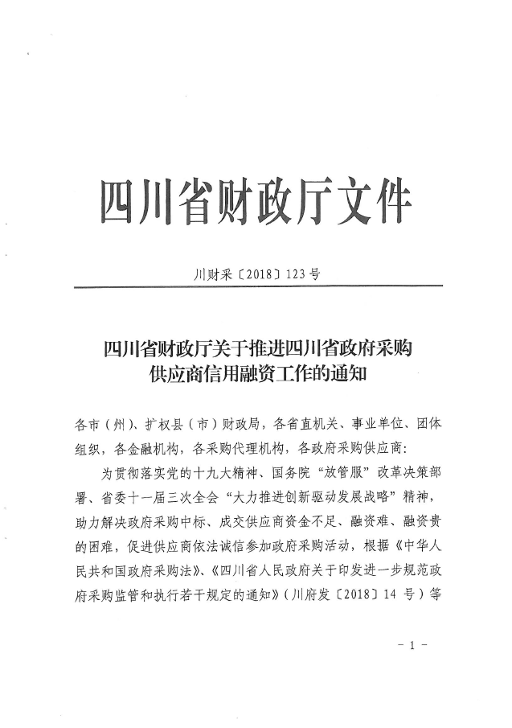
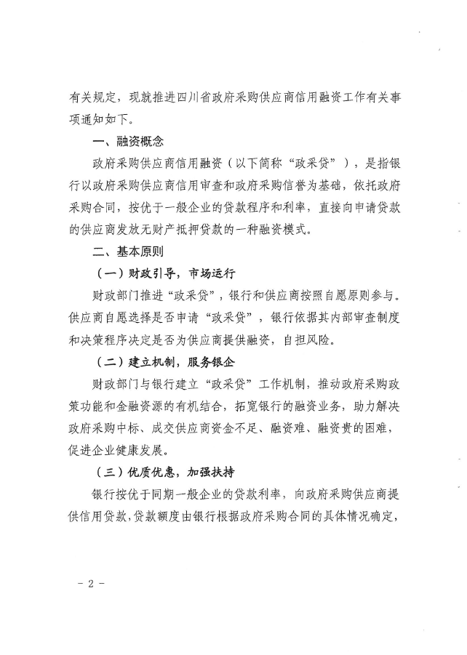
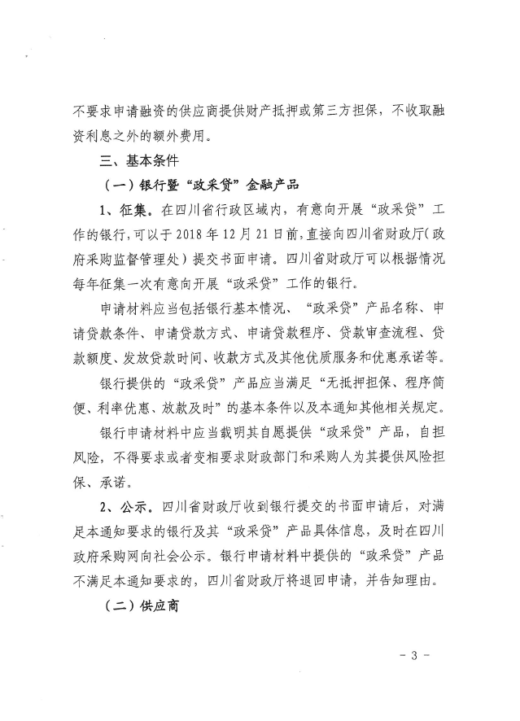
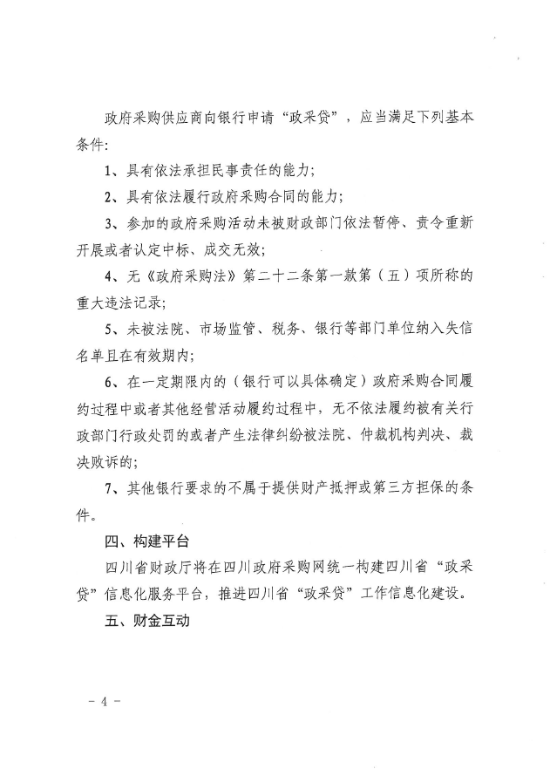
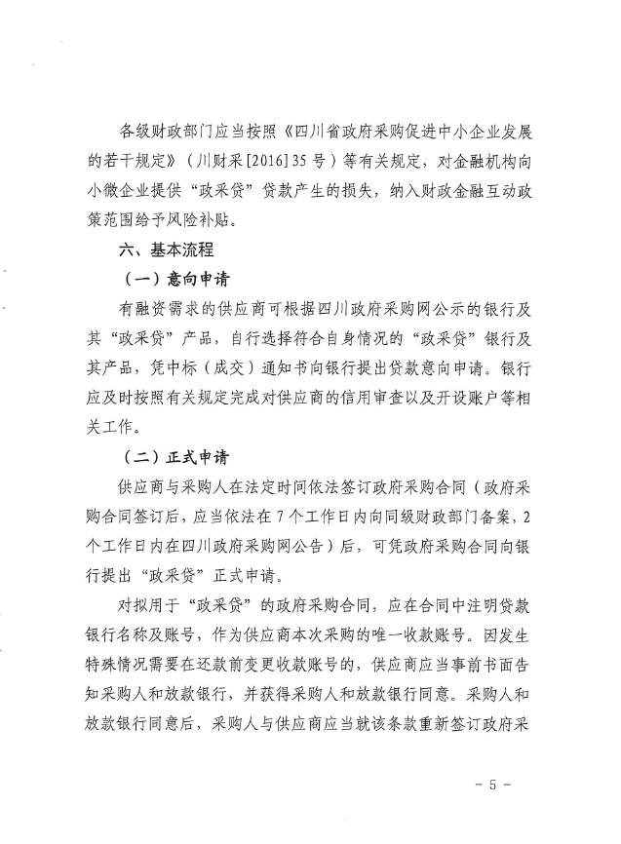
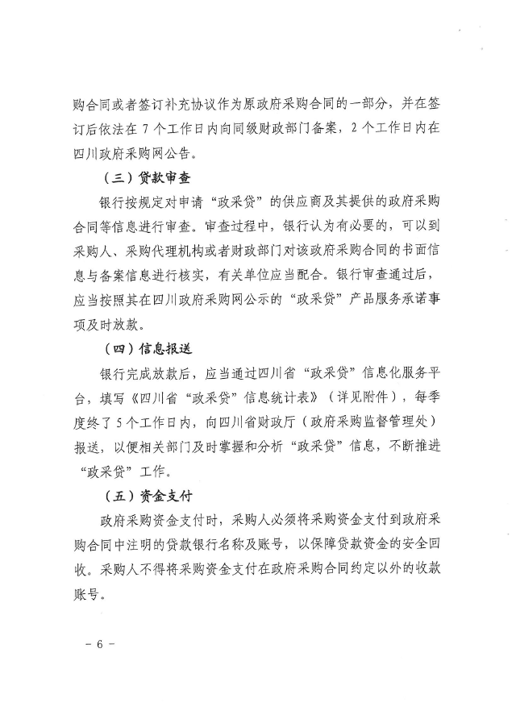
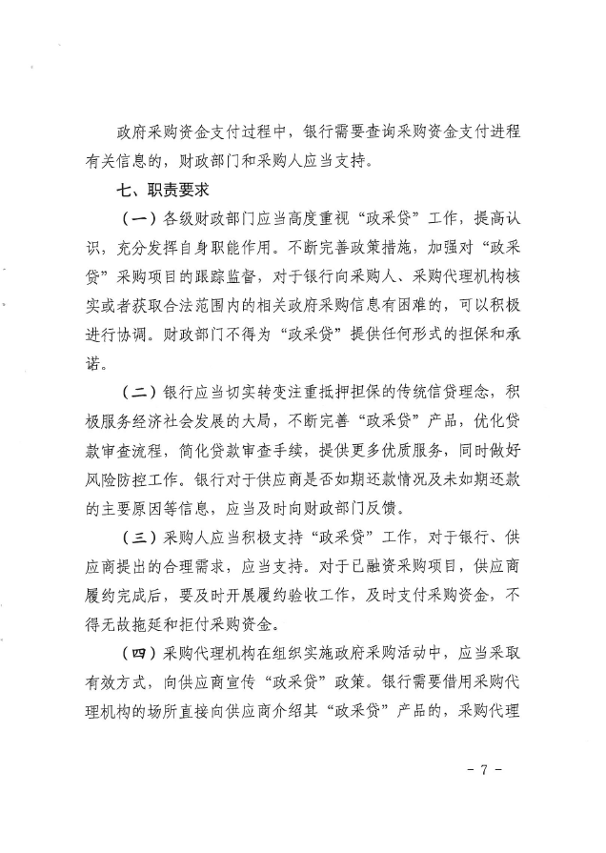
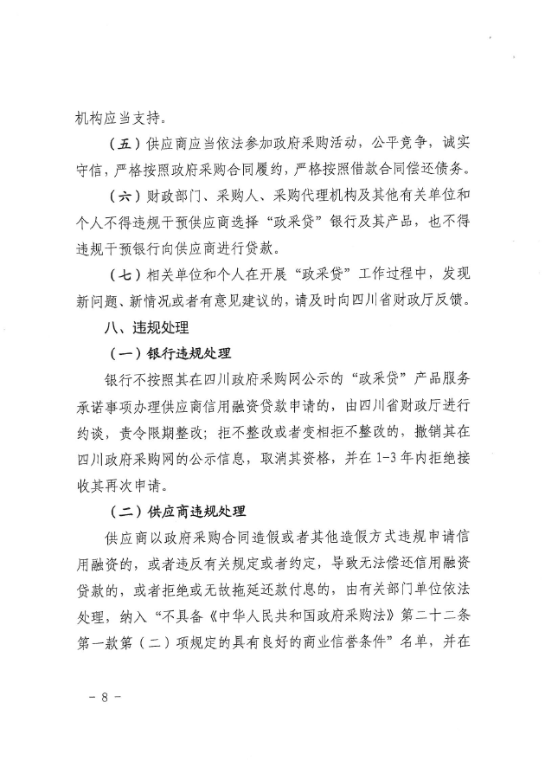
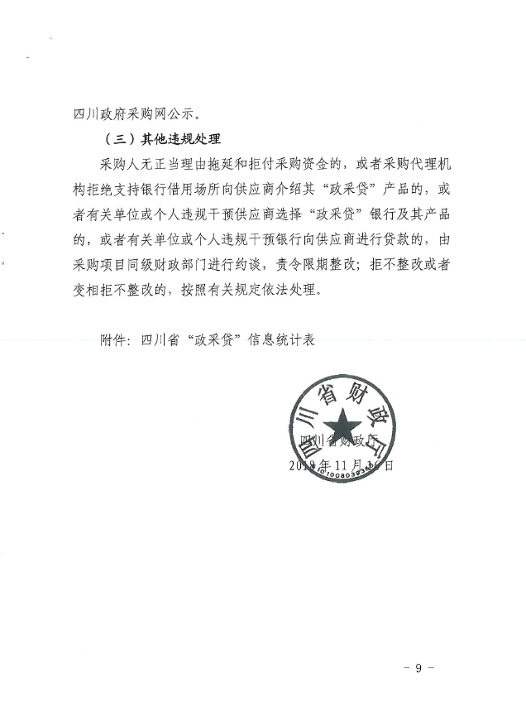
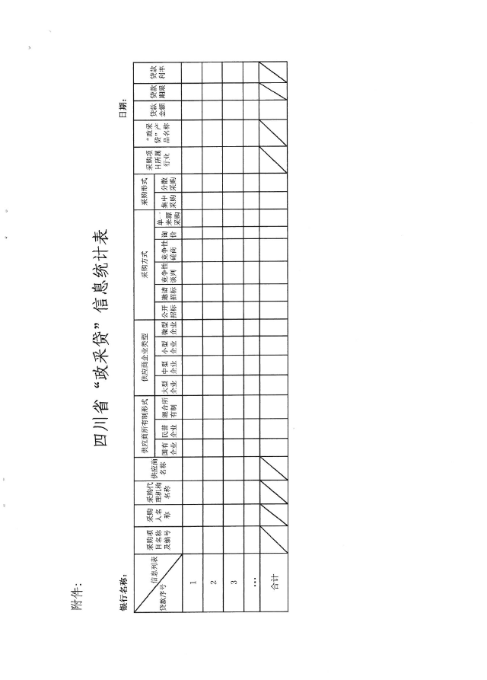

附件二：《成都市中小企业政府采购信用融资暂行办法》和《成都市级支持中小企业政府采购信用融资实施方案》
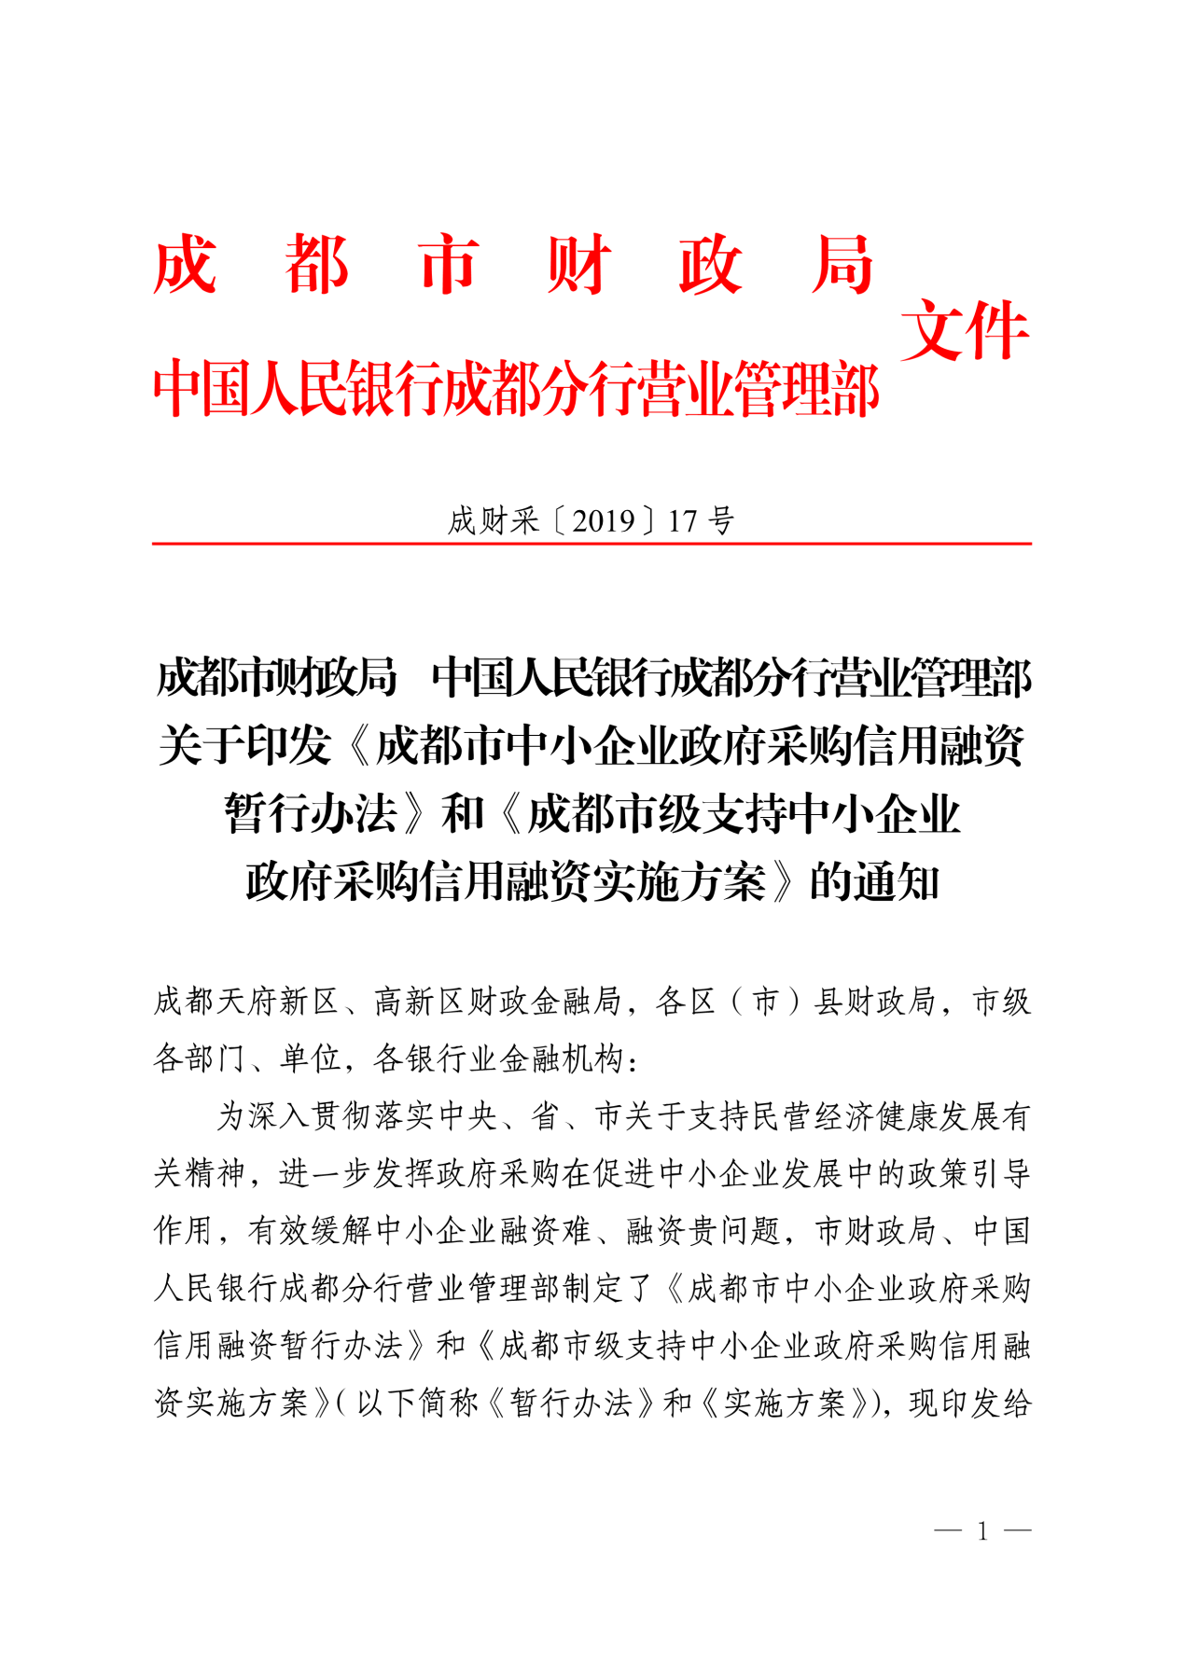

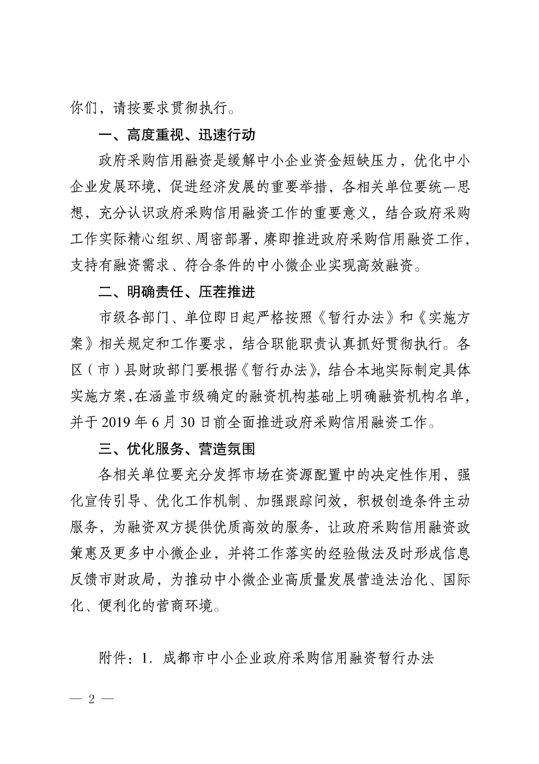

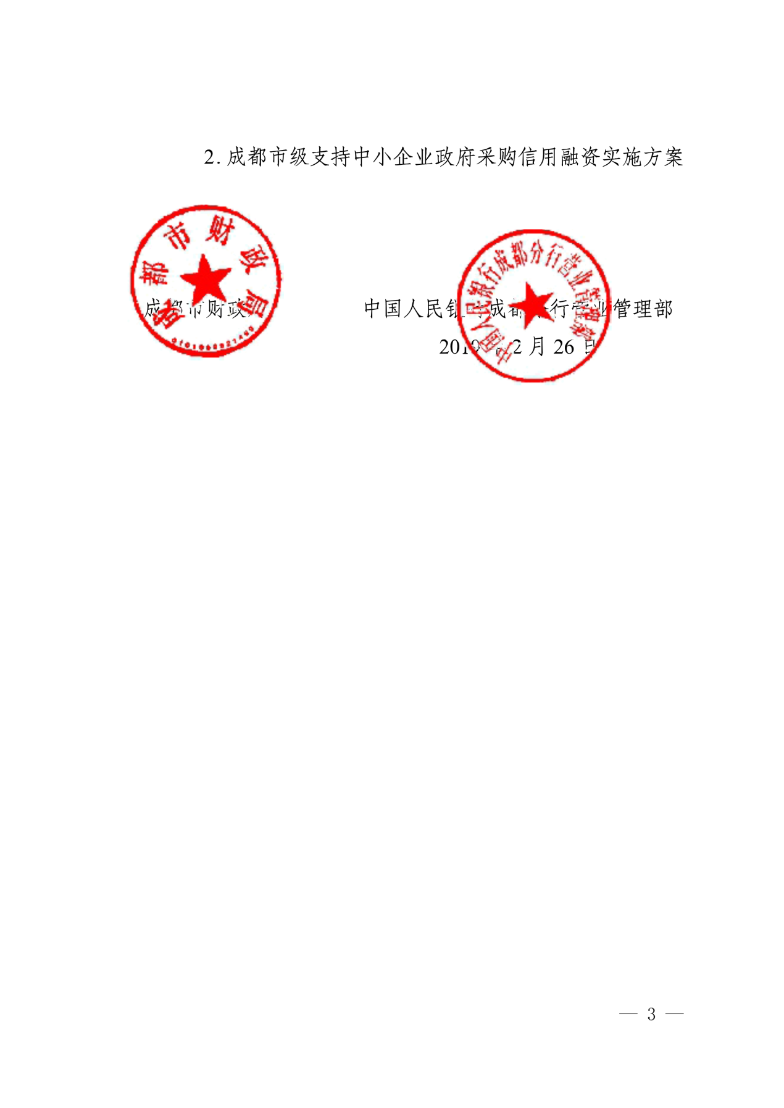

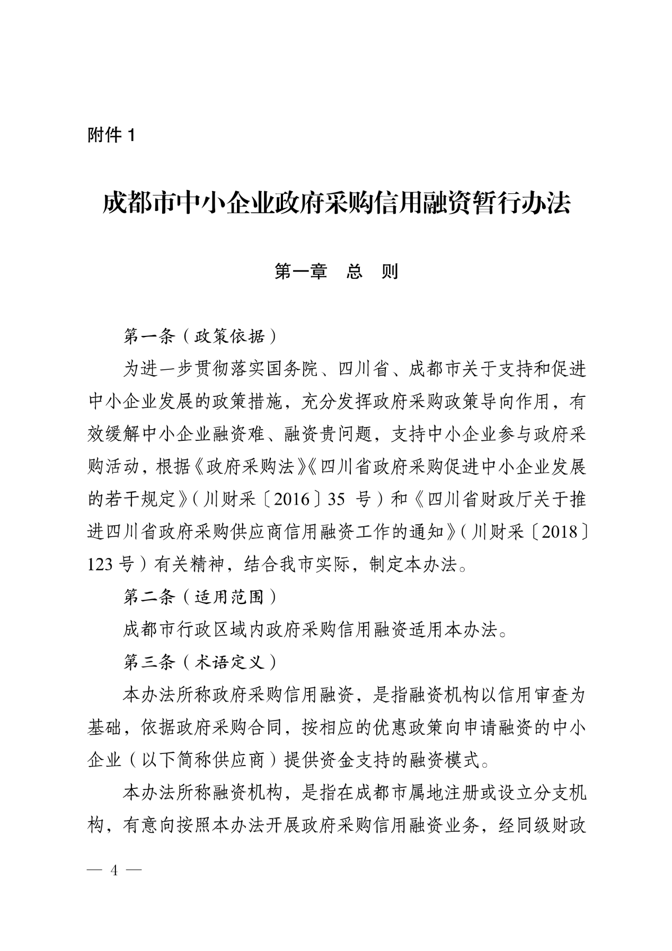

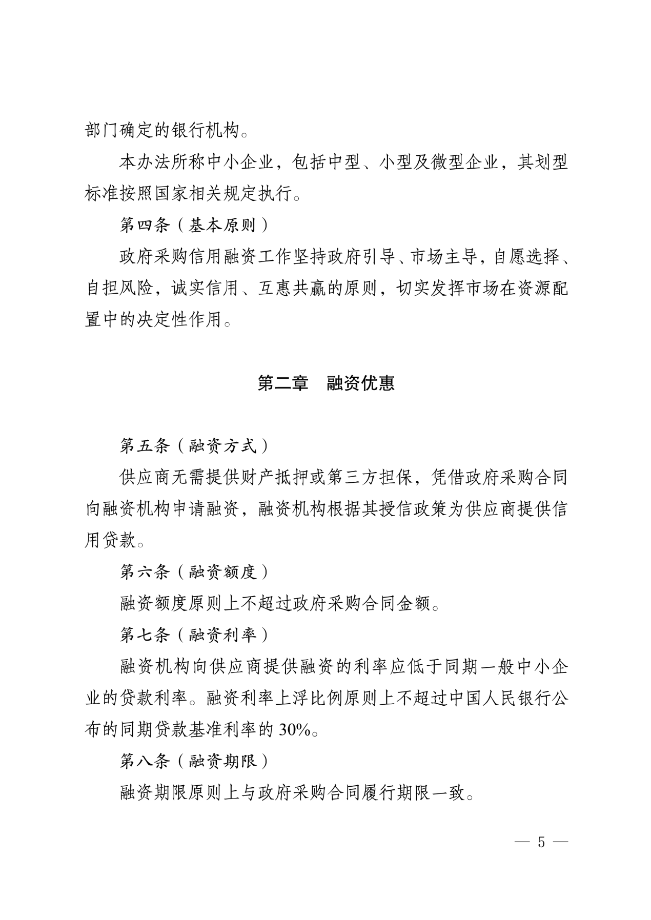

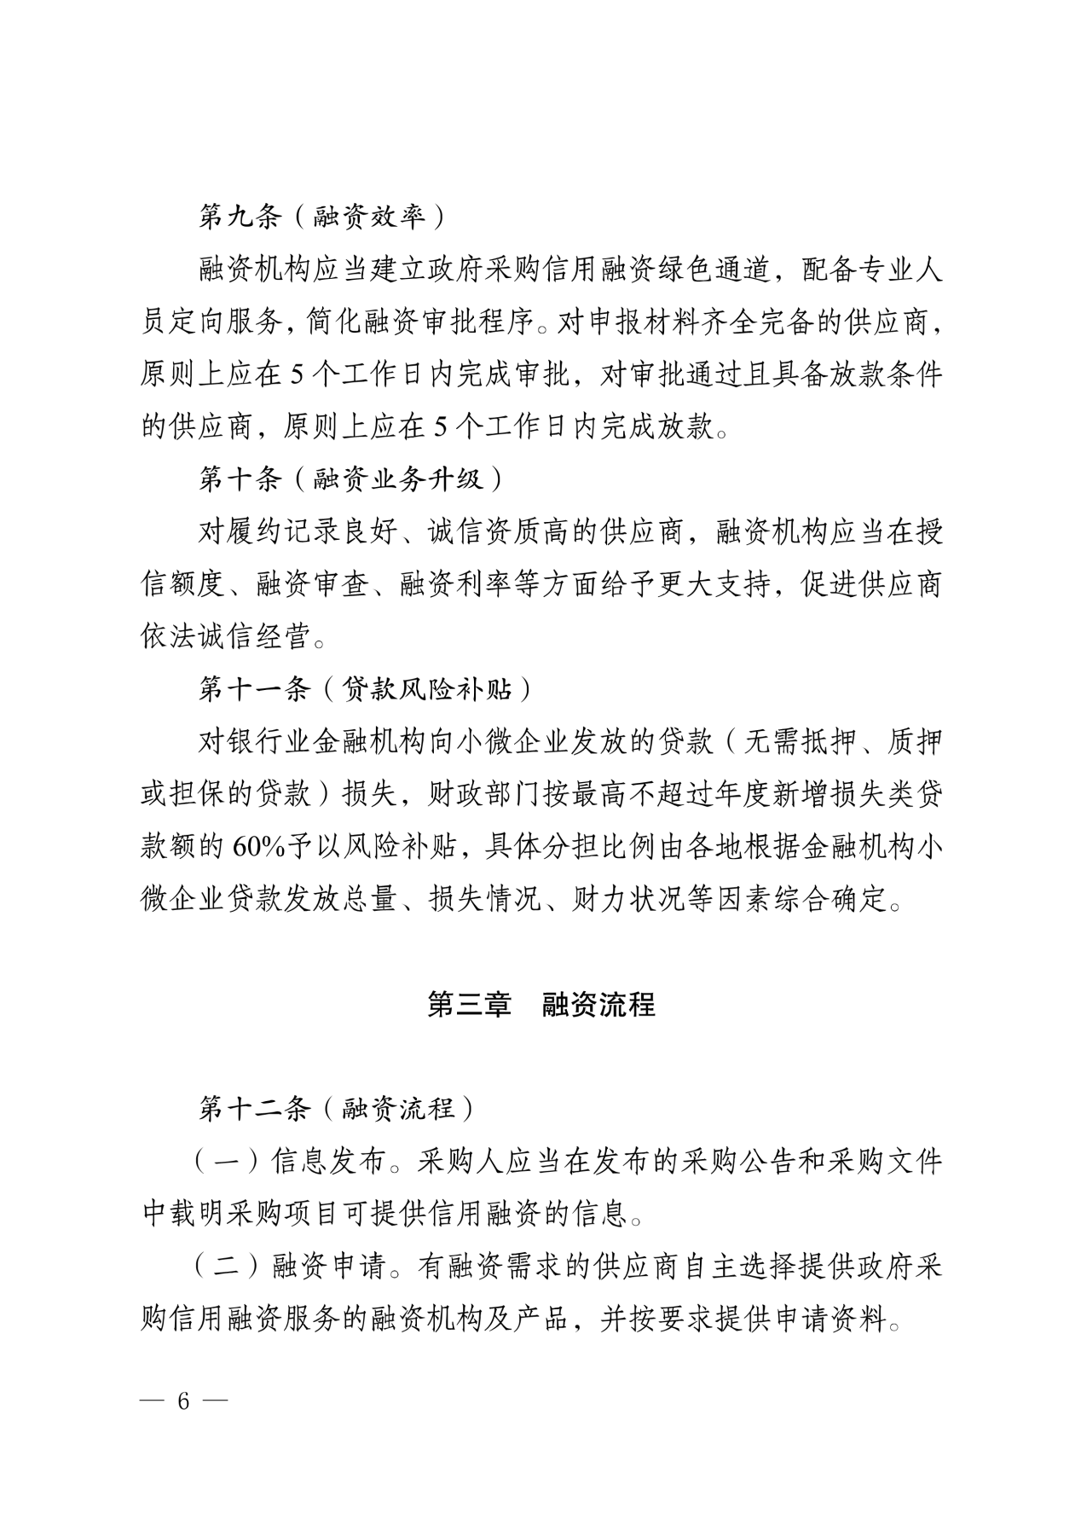

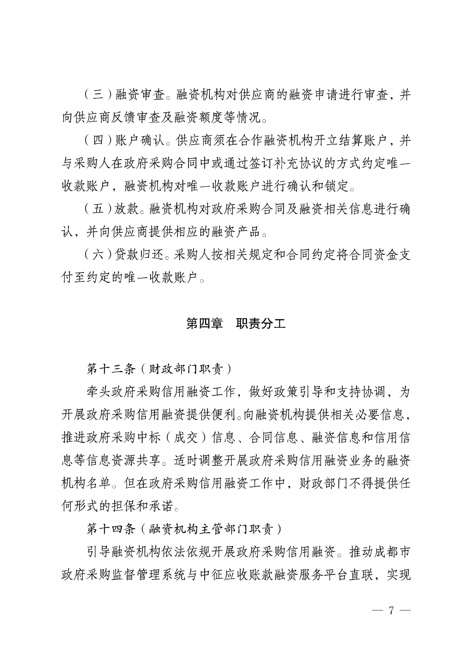

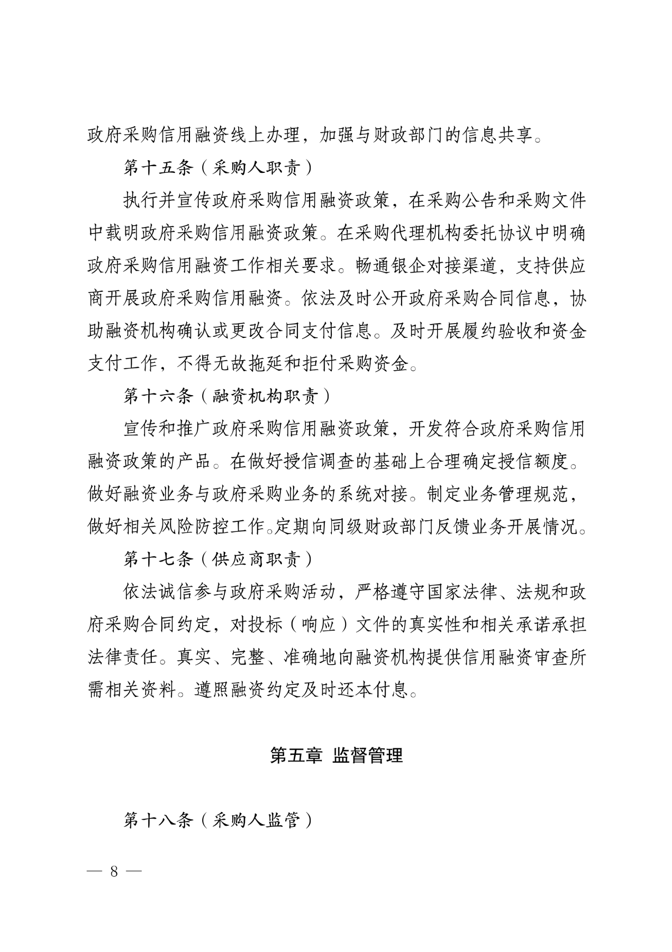

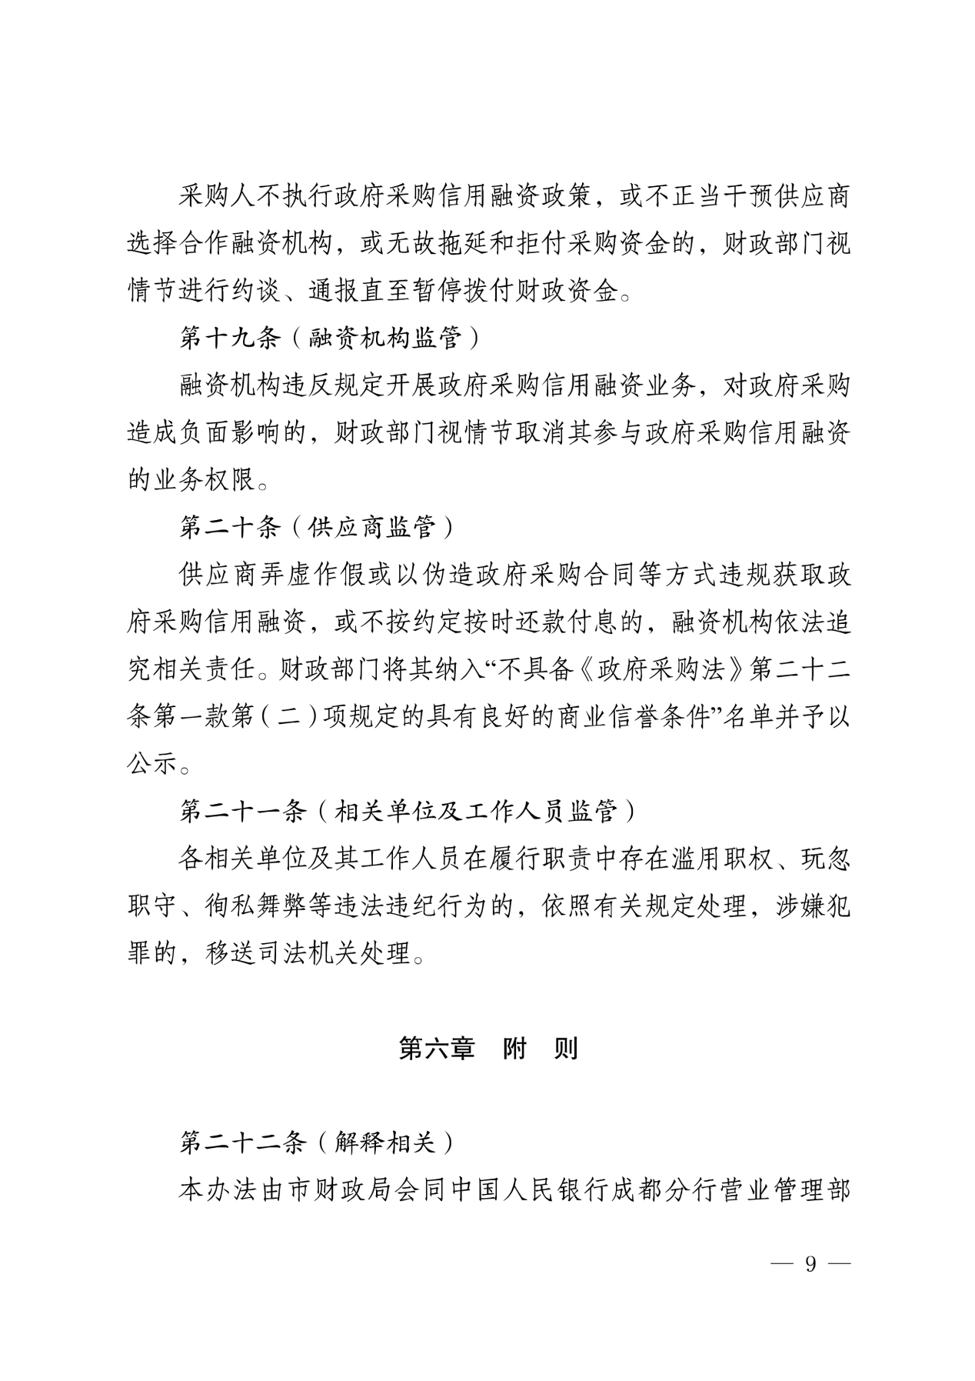

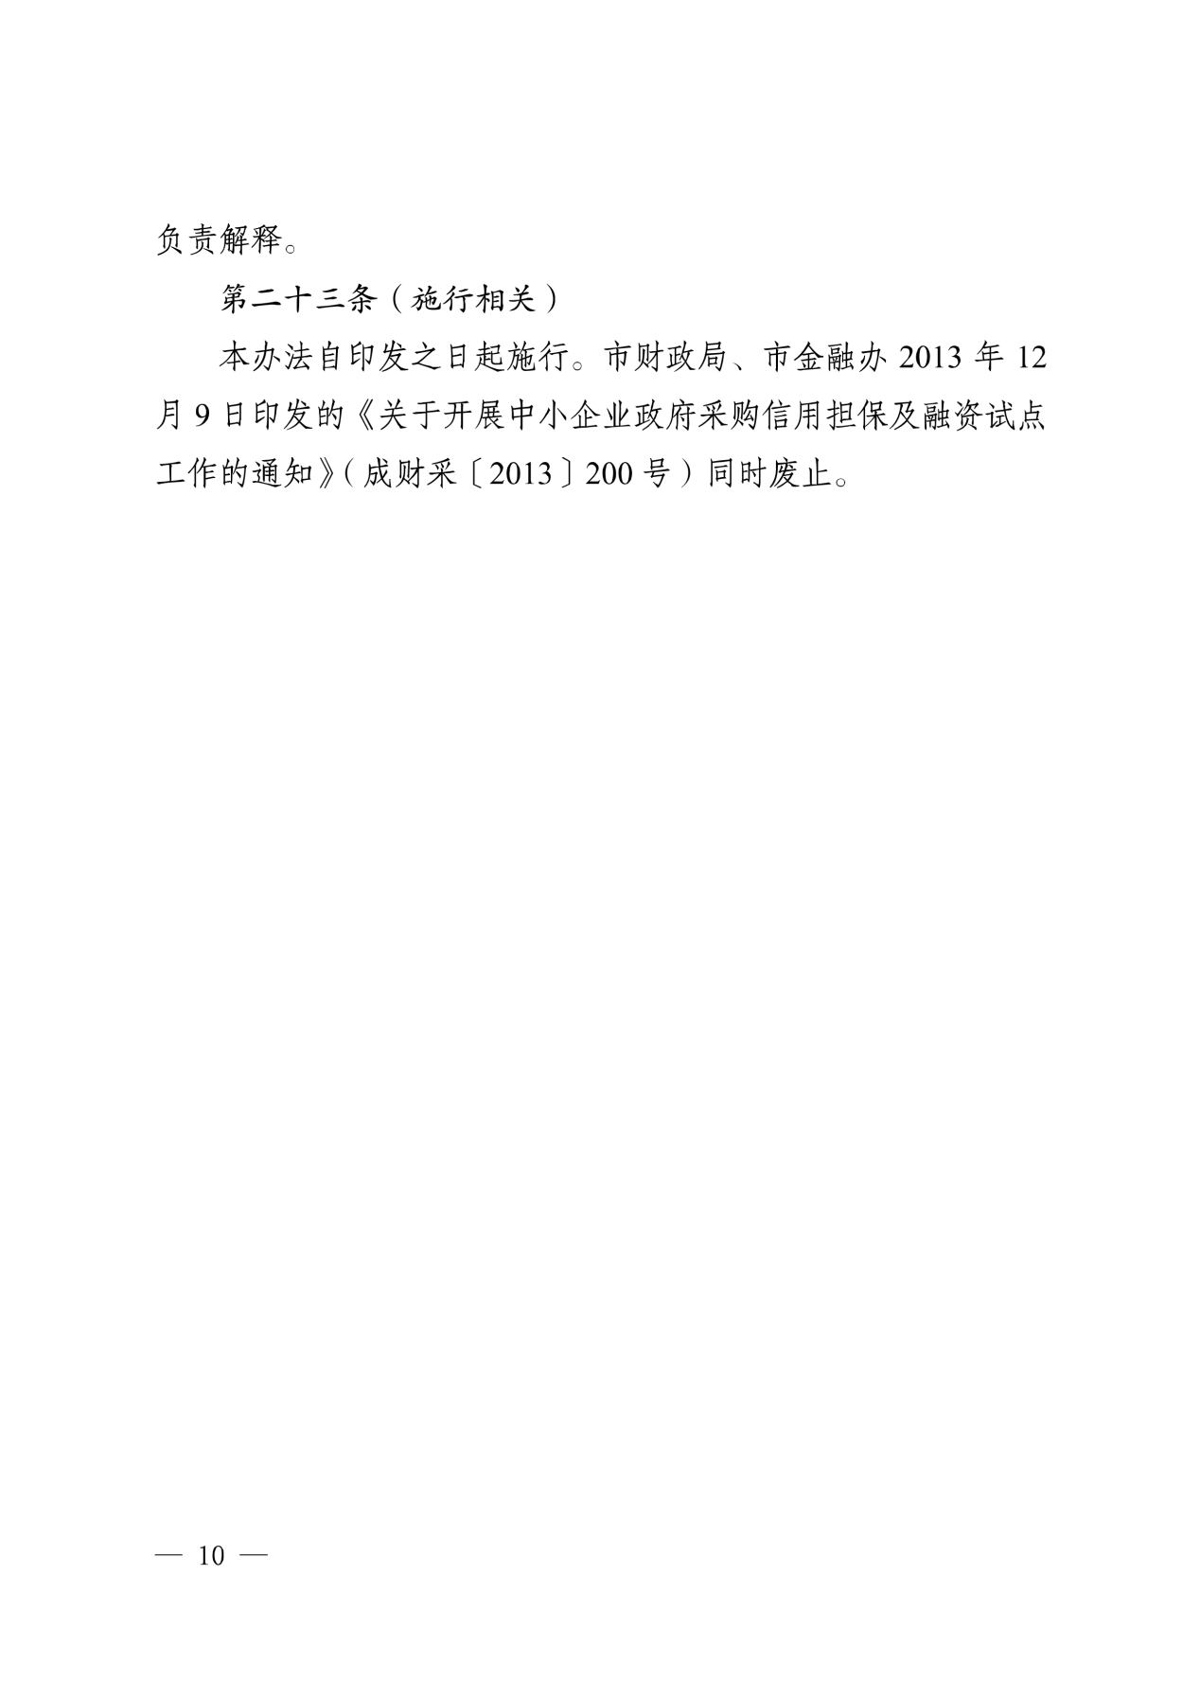

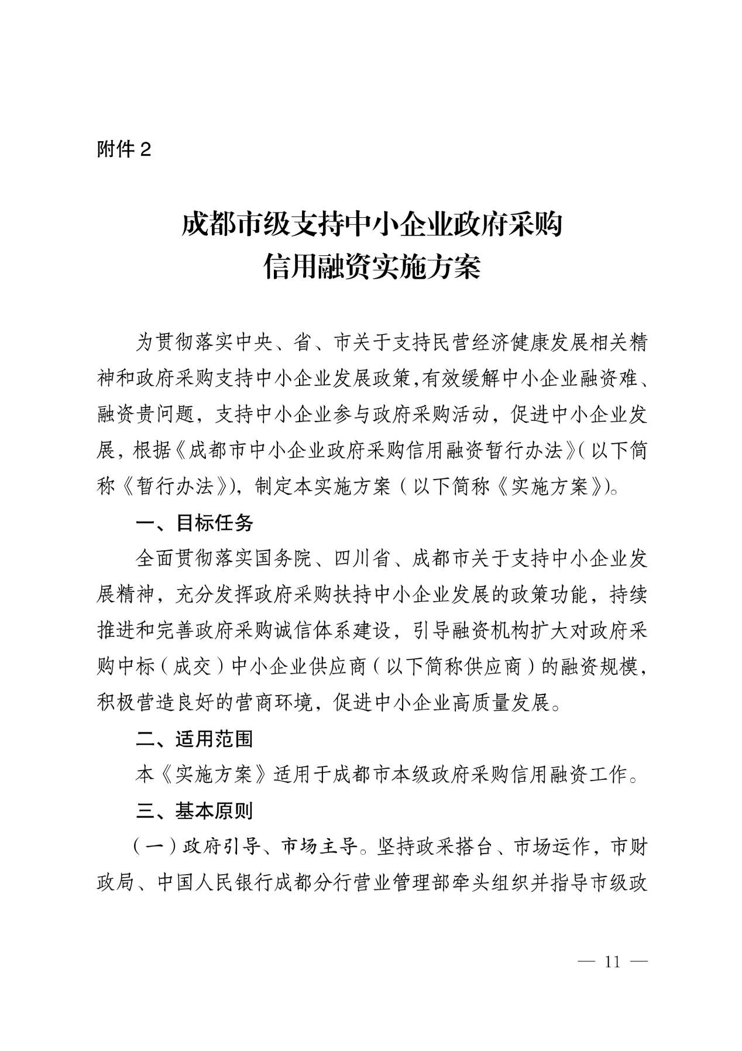

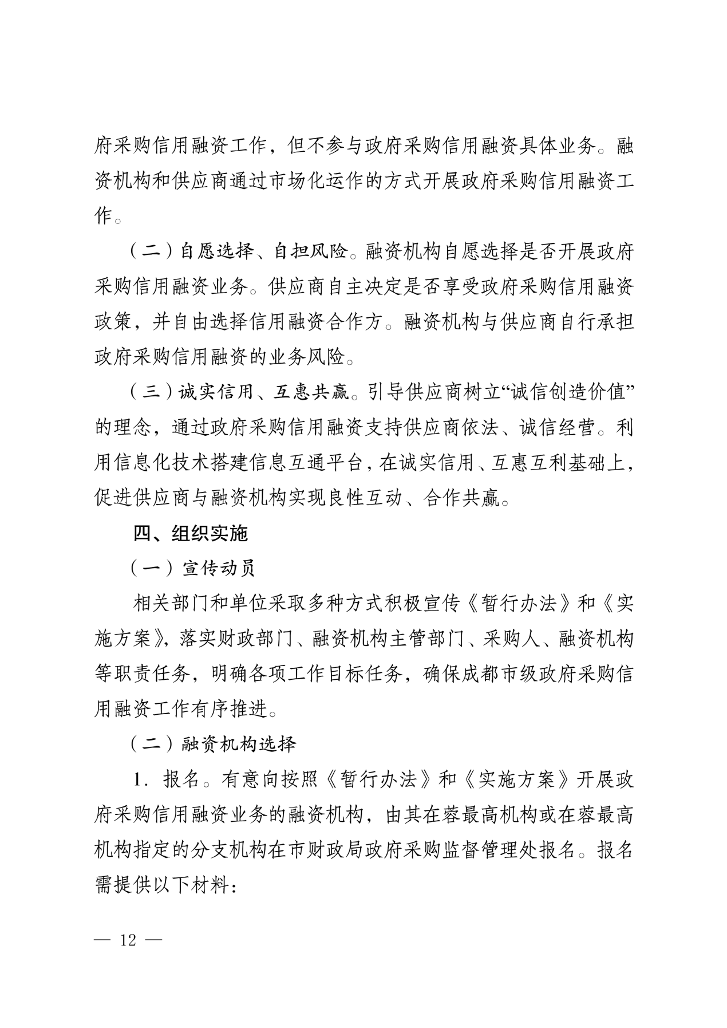

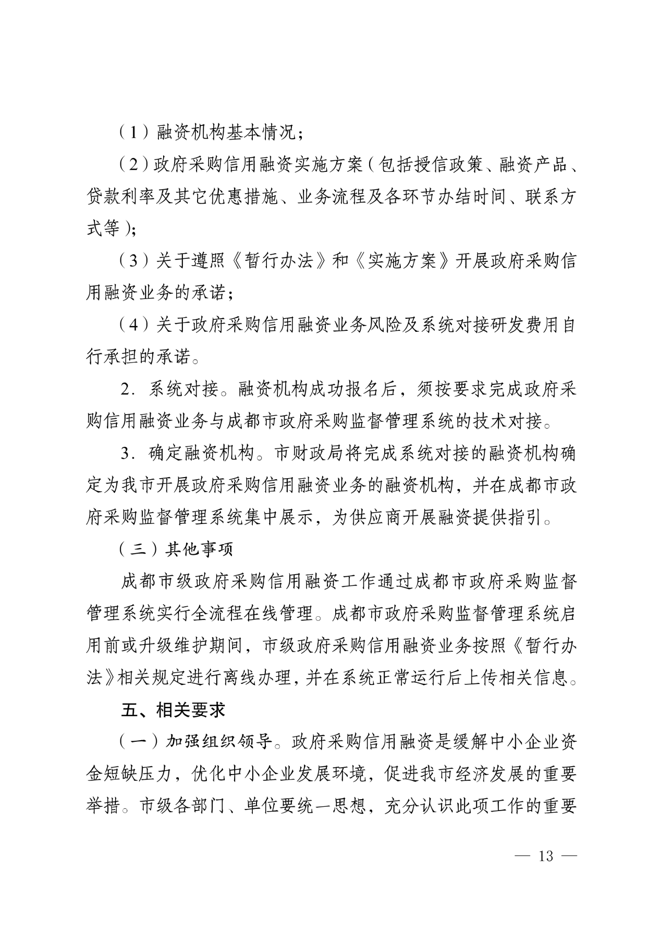

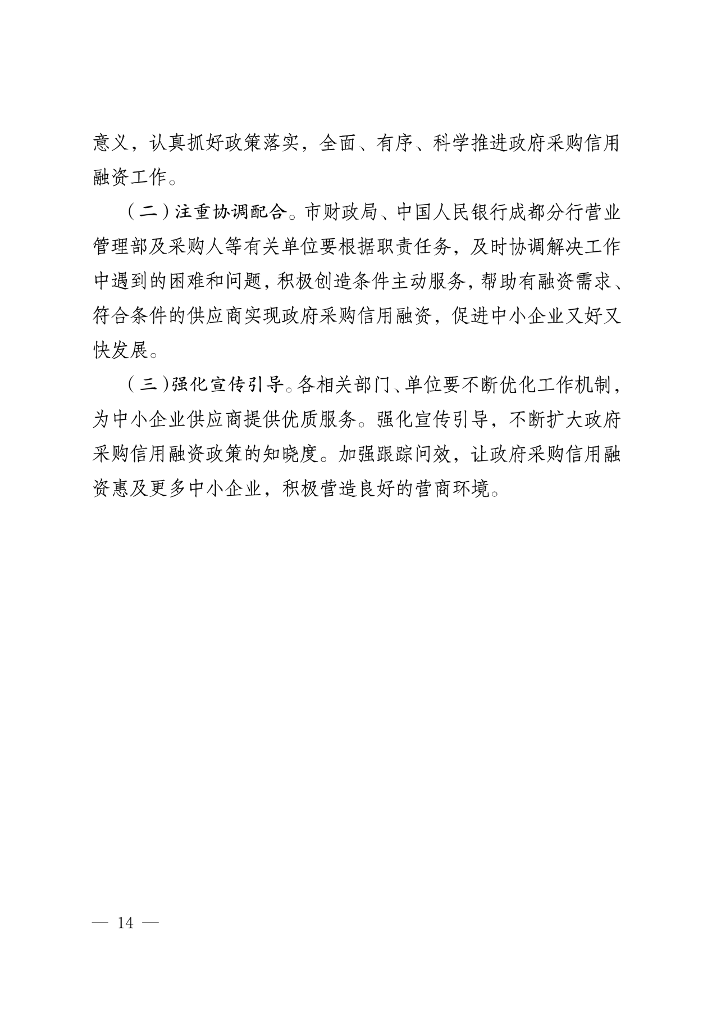

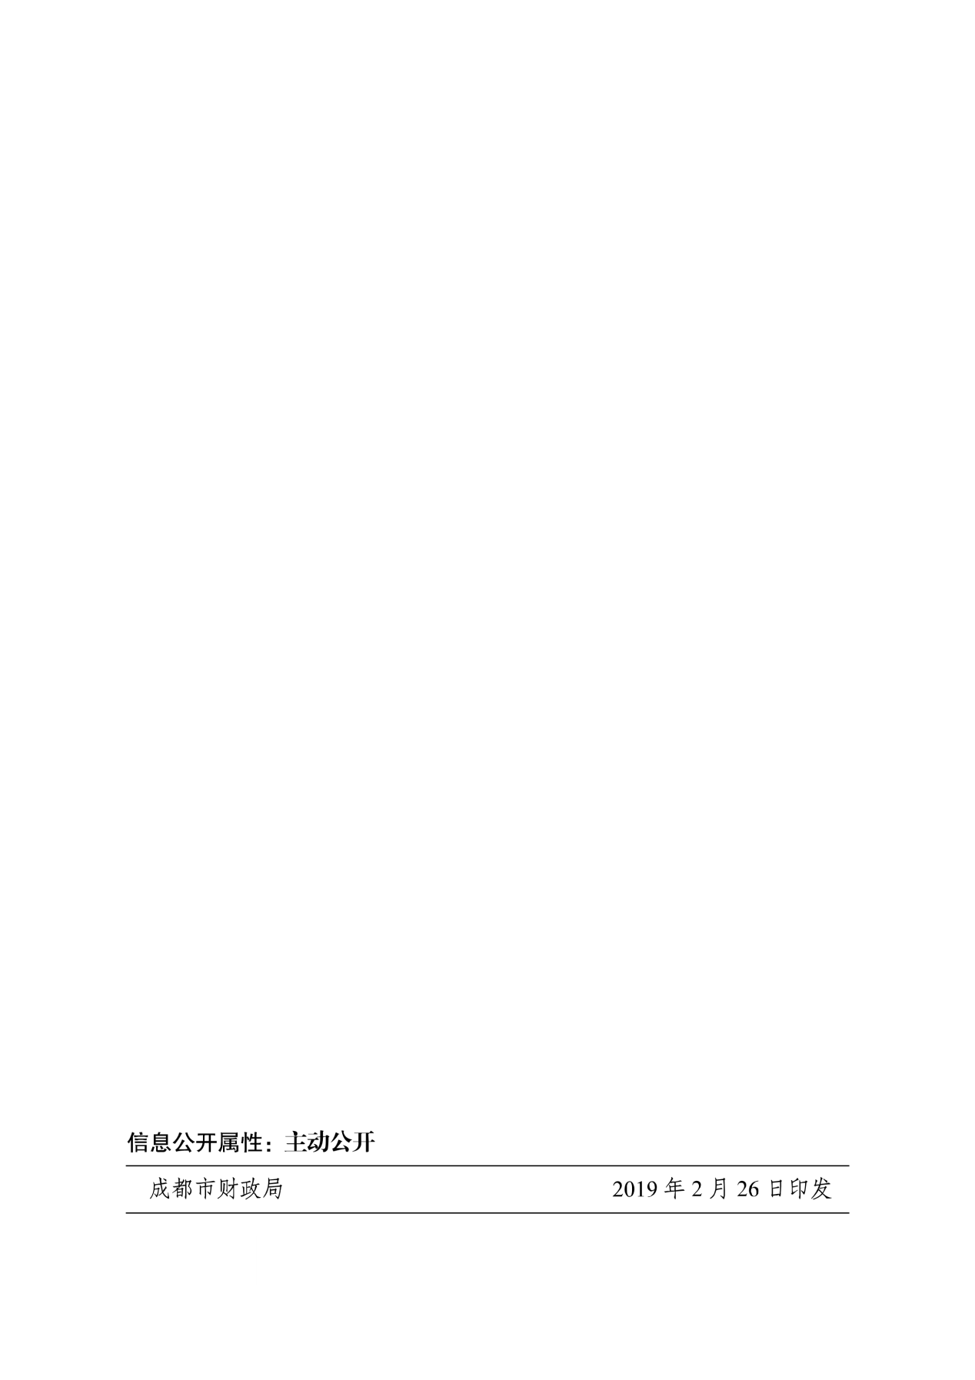

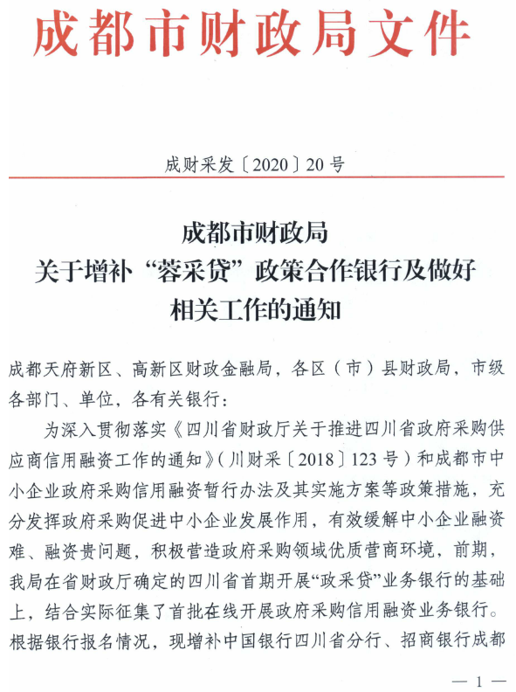
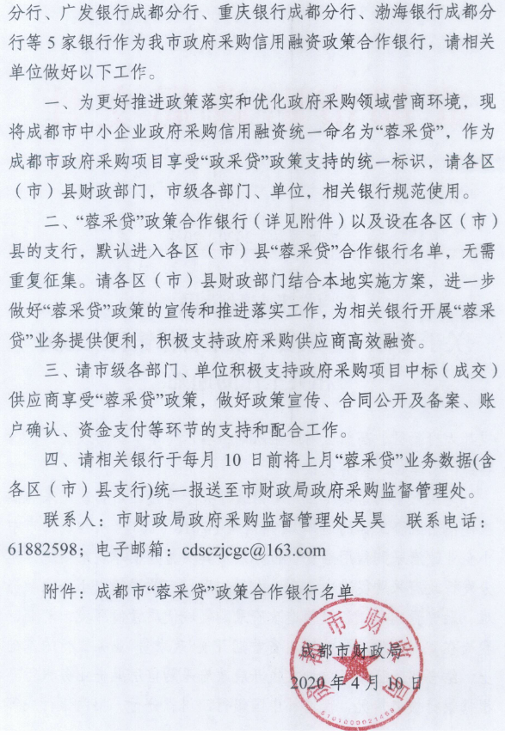
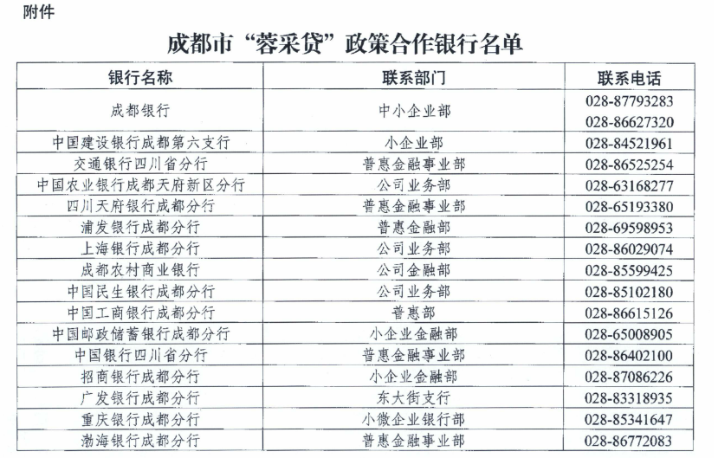

附件三：政府采购云平台使用介绍
1.输入网址：https://www.zcygov.cn
2.选择与项目对应的行政区域如：四川省-成都市-成都市本级
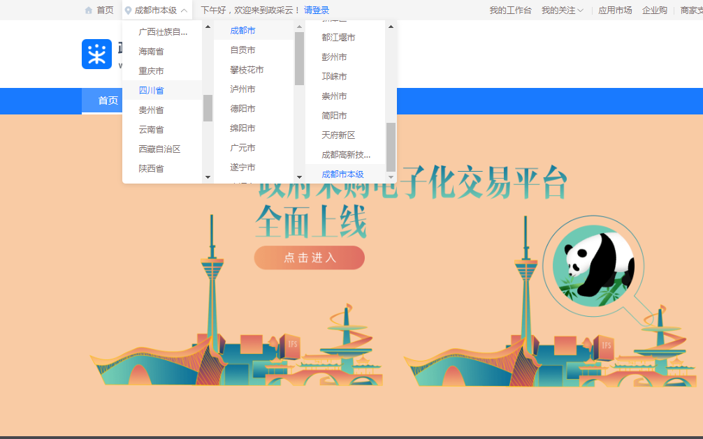

- 点击操作指南-供应商
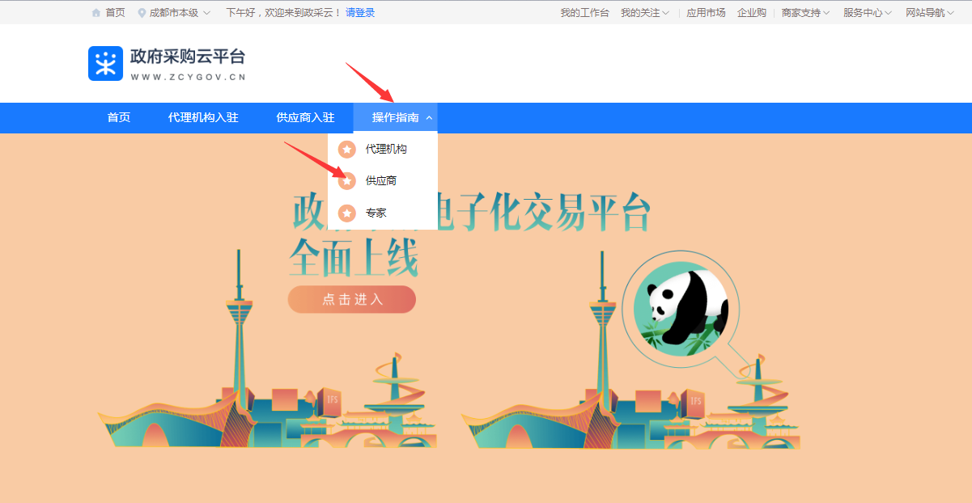
4.进入政采云供应商学习专题页面（https://edu.zcygov.cn/luban/xxzt-chengdu-gys?utm=a0017.b1347.cl50.5.0917bc90b7bb11eb807c353645758db6）
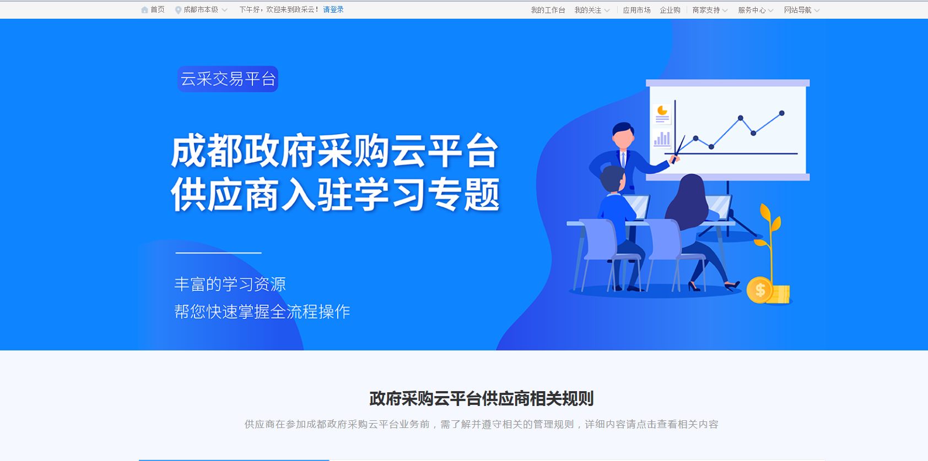
5.供应商资讯服务渠道
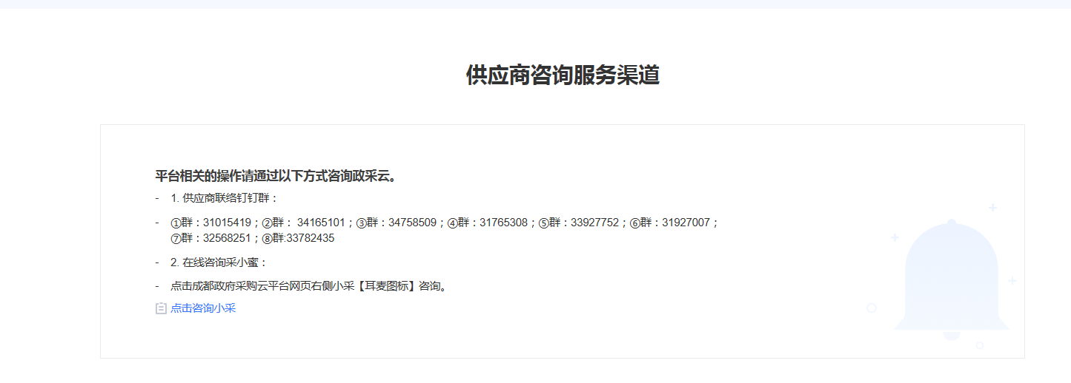
6.入驻政府采购云平台（注册）
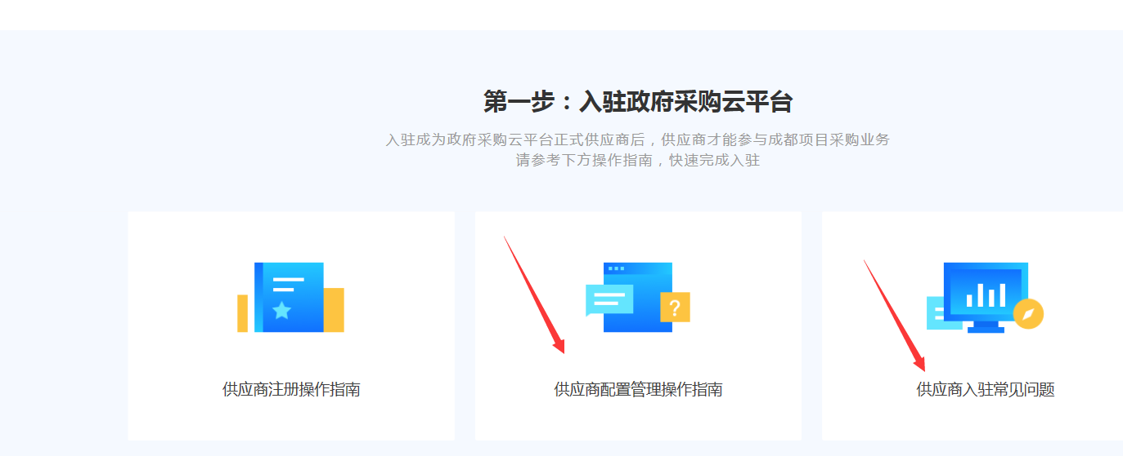
7.下载《供应商政府采购项目电子交易操作指南》
